北京市密云区农业服务中心
2023年度部门决算（草案）

目 录

第一部分 2023年度部门决算报表
一、收入支出决算总表
二、收入决算表
三、支出决算表
四、财政拨款收入支出决算总表
五、一般公共预算财政拨款收入支出决算表
六、一般公共预算财政拨款支出决算表
七、一般公共预算财政拨款基本支出决算表
八、政府性基金预算财政拨款收入支出决算表
九、政府性基金预算财政拨款基本支出决算表
十、国有资本经营预算财政拨款支出决算表
十一、财政拨款“三公”经费支出决算表
十二、政府采购情况表
十三、政府购买服务决算公开情况表
第二部分 2023年度部门决算说明
第三部分 2023年度其他重要事项的情况说明
第四部分 2023年度部门绩效评价情况

第一部分 2023年度部门决算报表

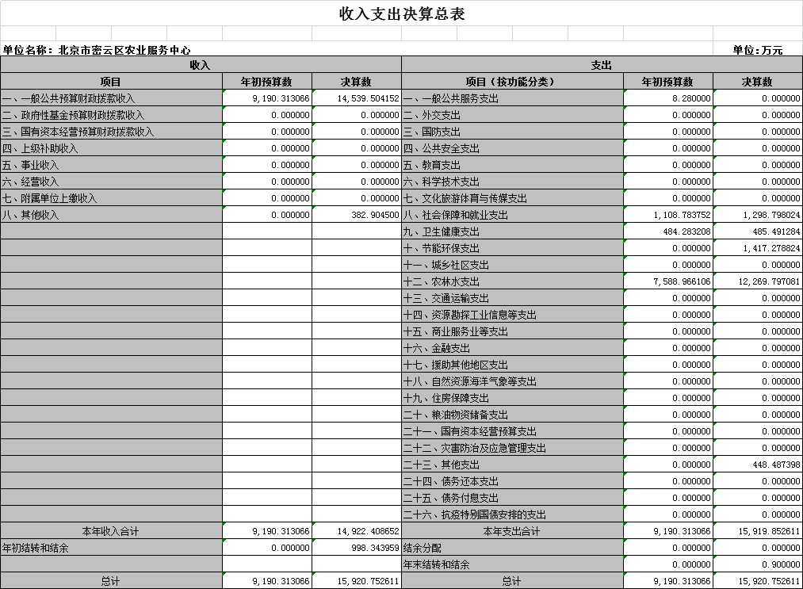
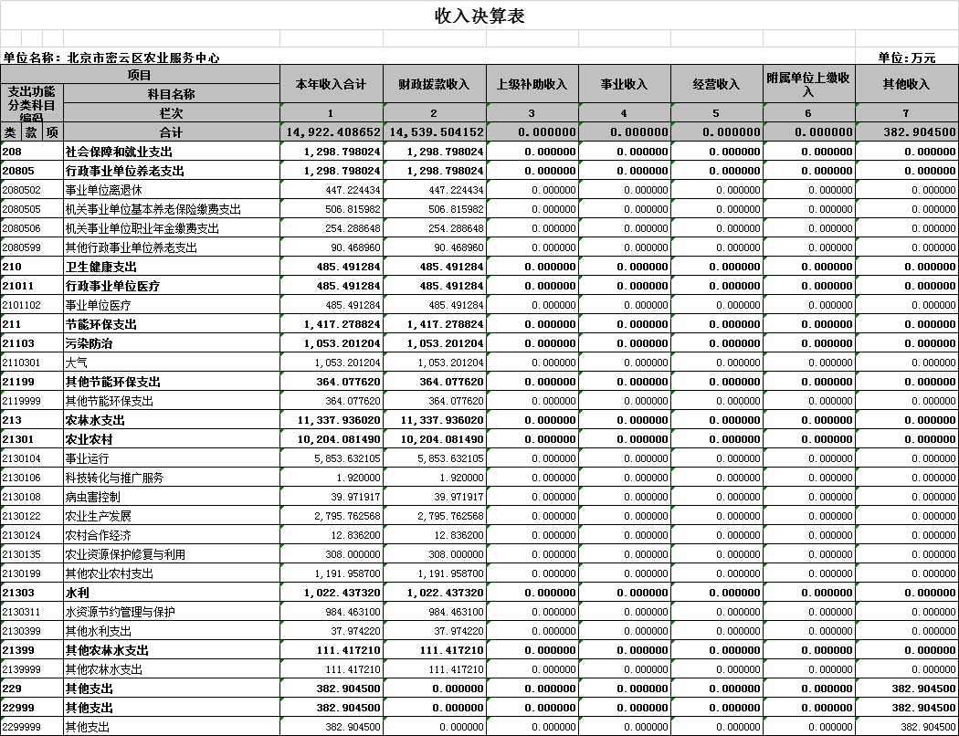
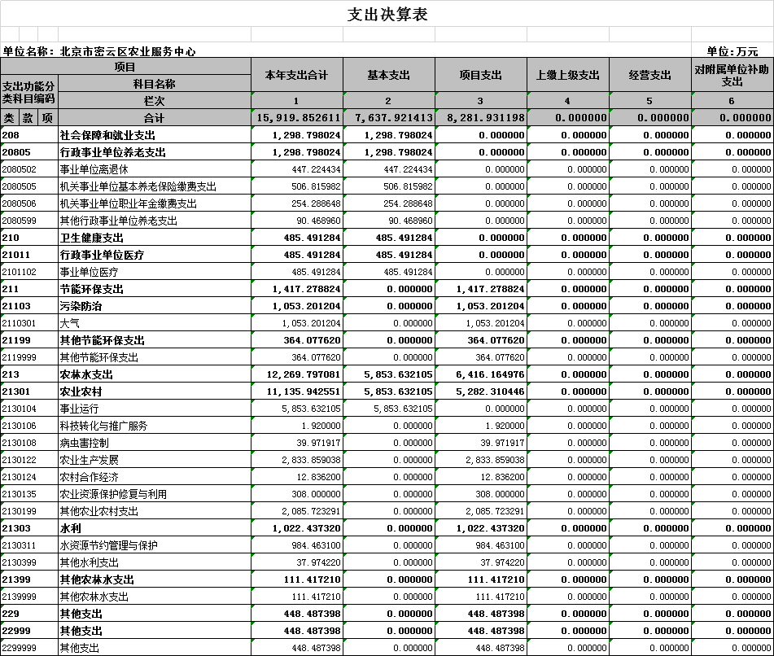
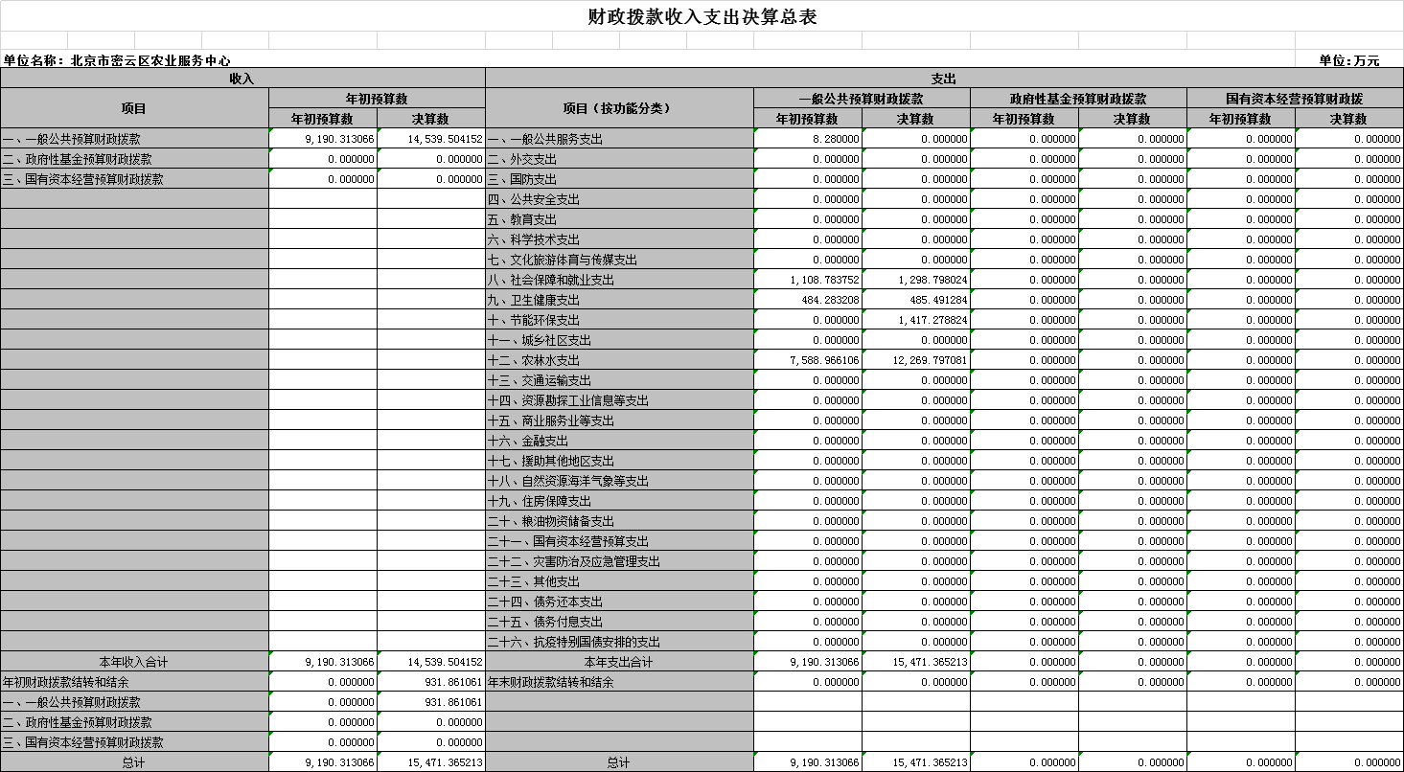

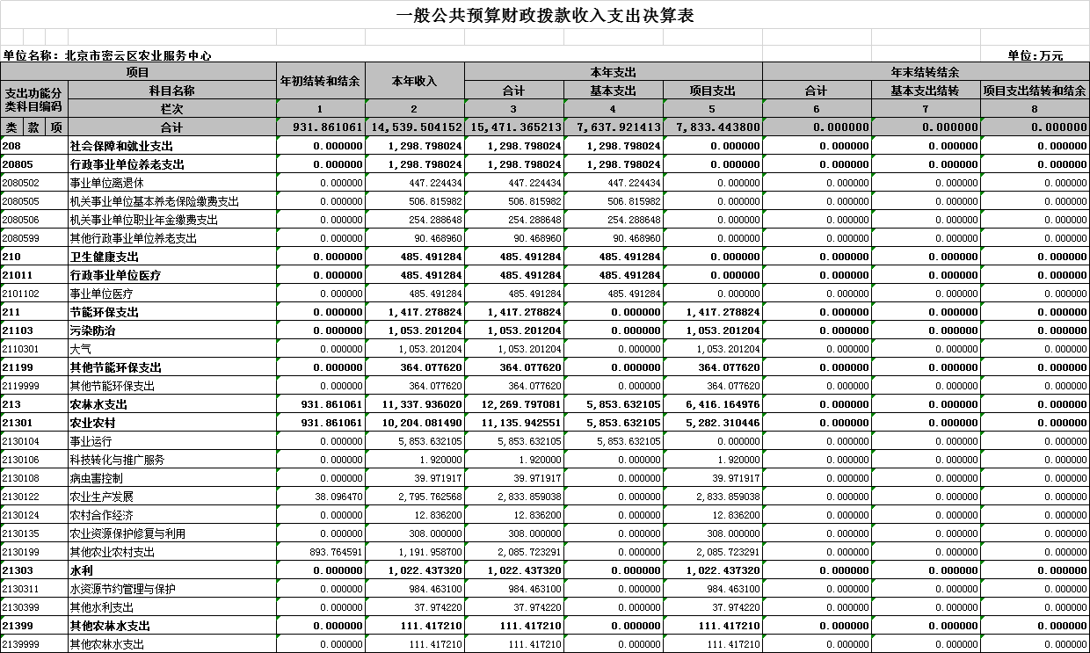

一般公共预算财政拨款支出决算表
单位名称：北京市密云区农业服务中心 |  |  |  |  |  |  | 单位:万元
项目 |  |  |  | 单位名称 | 合计 | 基本支出 | 项目支出
支出功能分类科目编码 |  |  | 科目名称
 |  |  | 栏次 | -- | 1 | 2 | 3
类 | 款 | 项 | 合计 | -- | 15,471.365213 | 7,637.921413 | 7,833.443800
208 |  |  | 社会保障和就业支出 |  | 1,298.798024 | 1,298.798024 | 0.000000
20805 |  |  | 行政事业单位养老支出 |  | 1,298.798024 | 1,298.798024 | 0.000000
2080502 |  |  | 事业单位离退休 | 北京市密云区水生动物卫生监督检验所 | 0.328000 | 0.328000 | 0.000000
2080502 |  |  | 事业单位离退休 | 北京市密云区农业服务中心（本级） | 192.193034 | 192.193034 | 0.000000
2080502 |  |  | 事业单位离退休 | 北京市密云区植物保护站 | 69.709147 | 69.709147 | 0.000000
2080502 |  |  | 事业单位离退休 | 北京市密云区农业机械化技术推广服务站 | 50.881000 | 50.881000 | 0.000000
2080502 |  |  | 事业单位离退休 | 北京市密云区水产技术推广站 | 0.994000 | 0.994000 | 0.000000
2080502 |  |  | 事业单位离退休 | 北京市密云区优质农产品服务站 | 31.694653 | 31.694653 | 0.000000
2080502 |  |  | 事业单位离退休 | 北京市密云区土肥工作站 | 16.007366 | 16.007366 | 0.000000
2080502 |  |  | 事业单位离退休 | 北京市密云区农业技能提升服务站 | 35.204337 | 35.204337 | 0.000000
2080502 |  |  | 事业单位离退休 | 北京市密云区农业技术推广站 | 50.212897 | 50.212897 | 0.000000
2080505 |  |  | 机关事业单位基本养老保险缴费支出 | 北京市密云区农业技能提升服务站 | 41.134128 | 41.134128 | 0.000000
2080505 |  |  | 机关事业单位基本养老保险缴费支出 | 北京市密云区畜牧技术推广站 | 5.408512 | 5.408512 | 0.000000
2080505 |  |  | 机关事业单位基本养老保险缴费支出 | 北京市密云区水生动物卫生监督检验所 | 1.625200 | 1.625200 | 0.000000
2080505 |  |  | 机关事业单位基本养老保险缴费支出 | 北京市密云区农业机械化技术推广服务站 | 28.833984 | 28.833984 | 0.000000
2080505 |  |  | 机关事业单位基本养老保险缴费支出 | 北京市密云区土肥工作站 | 4.688045 | 4.688045 | 0.000000
2080505 |  |  | 机关事业单位基本养老保险缴费支出 | 北京市密云区农业服务中心（本级） | 225.663860 | 225.663860 | 0.000000
2080505 |  |  | 机关事业单位基本养老保险缴费支出 | 北京市密云区农业技术推广站 | 60.911628 | 60.911628 | 0.000000
2080505 |  |  | 机关事业单位基本养老保险缴费支出 | 北京市密云区优质农产品服务站 | 35.924808 | 35.924808 | 0.000000
2080505 |  |  | 机关事业单位基本养老保险缴费支出 | 北京市密云区农业综合检验检测站 | 30.481417 | 30.481417 | 0.000000
2080505 |  |  | 机关事业单位基本养老保险缴费支出 | 北京市密云区植物保护站 | 50.760528 | 50.760528 | 0.000000
2080505 |  |  | 机关事业单位基本养老保险缴费支出 | 北京市密云区水产技术推广站 | 21.383872 | 21.383872 | 0.000000
2080506 |  |  | 机关事业单位职业年金缴费支出 | 北京市密云区农业服务中心（本级） | 112.813248 | 112.813248 | 0.000000
2080506 |  |  | 机关事业单位职业年金缴费支出 | 北京市密云区农业技术推广站 | 30.437064 | 30.437064 | 0.000000
2080506 |  |  | 机关事业单位职业年金缴费支出 | 北京市密云区农业综合检验检测站 | 15.251376 | 15.251376 | 0.000000
2080506 |  |  | 机关事业单位职业年金缴费支出 | 北京市密云区土肥工作站 | 3.746304 | 3.746304 | 0.000000
2080506 |  |  | 机关事业单位职业年金缴费支出 | 北京市密云区农业技能提升服务站 | 20.072168 | 20.072168 | 0.000000
2080506 |  |  | 机关事业单位职业年金缴费支出 | 北京市密云区农业机械化技术推广服务站 | 14.416992 | 14.416992 | 0.000000
2080506 |  |  | 机关事业单位职业年金缴费支出 | 北京市密云区畜牧技术推广站 | 2.704256 | 2.704256 | 0.000000
2080506 |  |  | 机关事业单位职业年金缴费支出 | 北京市密云区优质农产品服务站 | 17.962440 | 17.962440 | 0.000000
2080506 |  |  | 机关事业单位职业年金缴费支出 | 北京市密云区水产技术推广站 | 10.691936 | 10.691936 | 0.000000
2080506 |  |  | 机关事业单位职业年金缴费支出 | 北京市密云区植物保护站 | 25.380264 | 25.380264 | 0.000000
2080506 |  |  | 机关事业单位职业年金缴费支出 | 北京市密云区水生动物卫生监督检验所 | 0.812600 | 0.812600 | 0.000000
2080599 |  |  | 其他行政事业单位养老支出 | 北京市密云区农业技术推广站 | 21.245660 | 21.245660 | 0.000000
2080599 |  |  | 其他行政事业单位养老支出 | 北京市密云区农业服务中心（本级） | 69.223300 | 69.223300 | 0.000000
210 |  |  | 卫生健康支出 |  | 485.491284 | 485.491284 | 0.000000
21011 |  |  | 行政事业单位医疗 |  | 485.491284 | 485.491284 | 0.000000
2101102 |  |  | 事业单位医疗 | 北京市密云区农业技能提升服务站 | 38.921817 | 38.921817 | 0.000000
2101102 |  |  | 事业单位医疗 | 北京市密云区优质农产品服务站 | 34.831766 | 34.831766 | 0.000000
2101102 |  |  | 事业单位医疗 | 北京市密云区植物保护站 | 47.819948 | 47.819948 | 0.000000
2101102 |  |  | 事业单位医疗 | 北京市密云区农业技术推广站 | 57.077294 | 57.077294 | 0.000000
2101102 |  |  | 事业单位医疗 | 北京市密云区畜牧技术推广站 | 5.385510 | 5.385510 | 0.000000
2101102 |  |  | 事业单位医疗 | 北京市密云区农业机械化技术推广服务站 | 27.217023 | 27.217023 | 0.000000
2101102 |  |  | 事业单位医疗 | 北京市密云区水产技术推广站 | 20.107387 | 20.107387 | 0.000000
2101102 |  |  | 事业单位医疗 | 北京市密云区农业服务中心（本级） | 212.693300 | 212.693300 | 0.000000
2101102 |  |  | 事业单位医疗 | 北京市密云区农业综合检验检测站 | 29.008345 | 29.008345 | 0.000000
2101102 |  |  | 事业单位医疗 | 北京市密云区水生动物卫生监督检验所 | 1.465293 | 1.465293 | 0.000000
2101102 |  |  | 事业单位医疗 | 北京市密云区土肥工作站 | 10.963601 | 10.963601 | 0.000000
211 |  |  | 节能环保支出 |  | 1,417.278824 | 0.000000 | 1,417.278824
21103 |  |  | 污染防治 |  | 1,053.201204 | 0.000000 | 1,053.201204
2110301 |  |  | 大气 | 北京市密云区水产技术推广站 | 23.000000 | 0.000000 | 23.000000
2110301 |  |  | 大气 | 北京市密云区植物保护站 | 1,030.201204 | 0.000000 | 1,030.201204
21199 |  |  | 其他节能环保支出 |  | 364.077620 | 0.000000 | 364.077620
2119999 |  |  | 其他节能环保支出 | 北京市密云区植物保护站 | 364.077620 | 0.000000 | 364.077620
213 |  |  | 农林水支出 |  | 12,269.797081 | 5,853.632105 | 6,416.164976
21301 |  |  | 农业农村 |  | 11,135.942551 | 5,853.632105 | 5,282.310446
2130104 |  |  | 事业运行 | 北京市密云区农业综合检验检测站 | 321.413397 | 321.413397 | 0.000000
2130104 |  |  | 事业运行 | 北京市密云区优质农产品服务站 | 406.421017 | 406.421017 | 0.000000
2130104 |  |  | 事业运行 | 北京市密云区农业技能提升服务站 | 452.117684 | 452.117684 | 0.000000
2130104 |  |  | 事业运行 | 北京市密云区土肥工作站 | 375.508007 | 375.508007 | 0.000000
2130104 |  |  | 事业运行 | 北京市密云区水产技术推广站 | 222.858563 | 222.858563 | 0.000000
2130104 |  |  | 事业运行 | 北京市密云区农业机械化技术推广服务站 | 307.834736 | 307.834736 | 0.000000
2130104 |  |  | 事业运行 | 北京市密云区畜牧技术推广站 | 52.115464 | 52.115464 | 0.000000
2130104 |  |  | 事业运行 | 北京市密云区植物保护站 | 570.590851 | 570.590851 | 0.000000
2130104 |  |  | 事业运行 | 北京市密云区农业技术推广站 | 659.888695 | 659.888695 | 0.000000
2130104 |  |  | 事业运行 | 北京市密云区农业服务中心（本级） | 2,464.945012 | 2,464.945012 | 0.000000
2130104 |  |  | 事业运行 | 北京市密云区水生动物卫生监督检验所 | 19.938679 | 19.938679 | 0.000000
2130106 |  |  | 科技转化与推广服务 | 北京市密云区农业技术推广站 | 1.920000 | 0.000000 | 1.920000
2130108 |  |  | 病虫害控制 | 北京市密云区植物保护站 | 39.971917 | 0.000000 | 39.971917
2130122 |  |  | 农业生产发展 | 北京市密云区农业综合检验检测站 | 247.000000 | 0.000000 | 247.000000
2130122 |  |  | 农业生产发展 | 北京市密云区植物保护站 | 2.320000 | 0.000000 | 2.320000
2130122 |  |  | 农业生产发展 | 北京市密云区农业服务中心（本级） | 2,156.121300 | 0.000000 | 2,156.121300
2130122 |  |  | 农业生产发展 | 北京市密云区农业技能提升服务站 | 62.389065 | 0.000000 | 62.389065
2130122 |  |  | 农业生产发展 | 北京市密云区农业技术推广站 | 236.140673 | 0.000000 | 236.140673
2130122 |  |  | 农业生产发展 | 北京市密云区优质农产品服务站 | 129.888000 | 0.000000 | 129.888000
2130124 |  |  | 农村合作经济 | 北京市密云区农业技能提升服务站 | 12.836200 | 0.000000 | 12.836200
2130135 |  |  | 农业资源保护修复与利用 | 北京市密云区农业服务中心（本级） | 271.000000 | 0.000000 | 271.000000
2130135 |  |  | 农业资源保护修复与利用 | 北京市密云区土肥工作站 | 37.000000 | 0.000000 | 37.000000
2130199 |  |  | 其他农业农村支出 | 北京市密云区土肥工作站 | 110.656000 | 0.000000 | 110.656000
2130199 |  |  | 其他农业农村支出 | 北京市密云区农业技能提升服务站 | 2.452500 | 0.000000 | 2.452500
2130199 |  |  | 其他农业农村支出 | 北京市密云区植物保护站 | 35.340000 | 0.000000 | 35.340000
2130199 |  |  | 其他农业农村支出 | 北京市密云区农业综合检验检测站 | 30.000000 | 0.000000 | 30.000000
2130199 |  |  | 其他农业农村支出 | 北京市密云区农业服务中心（本级） | 1,907.274791 | 0.000000 | 1,907.274791
21303 |  |  | 水利 |  | 1,022.437320 | 0.000000 | 1,022.437320
2130311 |  |  | 水资源节约管理与保护 | 北京市密云区农业服务中心（本级） | 984.463100 | 0.000000 | 984.463100
2130399 |  |  | 其他水利支出 | 北京市密云区农业服务中心（本级） | 37.974220 | 0.000000 | 37.974220
21399 |  |  | 其他农林水支出 |  | 111.417210 | 0.000000 | 111.417210
2139999 |  |  | 其他农林水支出 | 北京市密云区农业技能提升服务站 | 15.060000 | 0.000000 | 15.060000
2139999 |  |  | 其他农林水支出 | 北京市密云区农业技术推广站 | 30.900000 | 0.000000 | 30.900000
2139999 |  |  | 其他农林水支出 | 北京市密云区农业服务中心（本级） | 65.457210 | 0.000000 | 65.457210

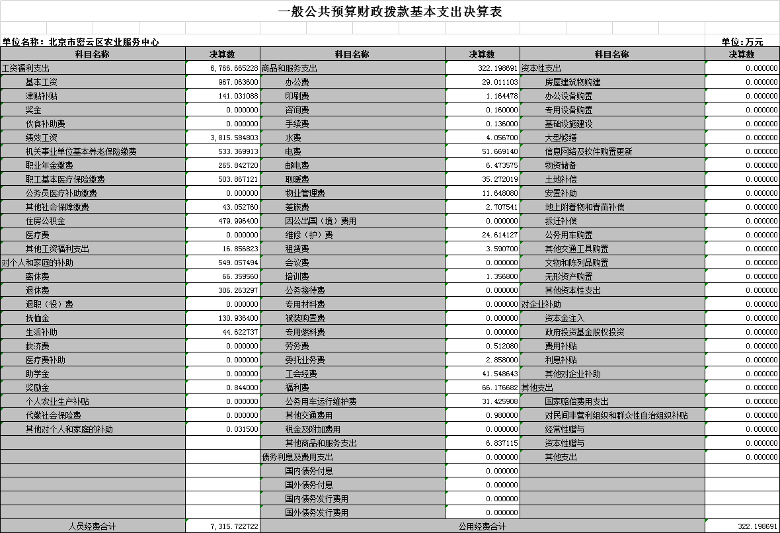
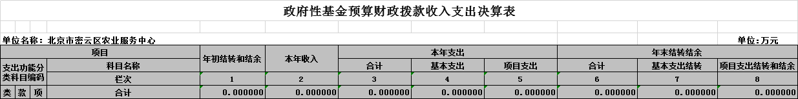
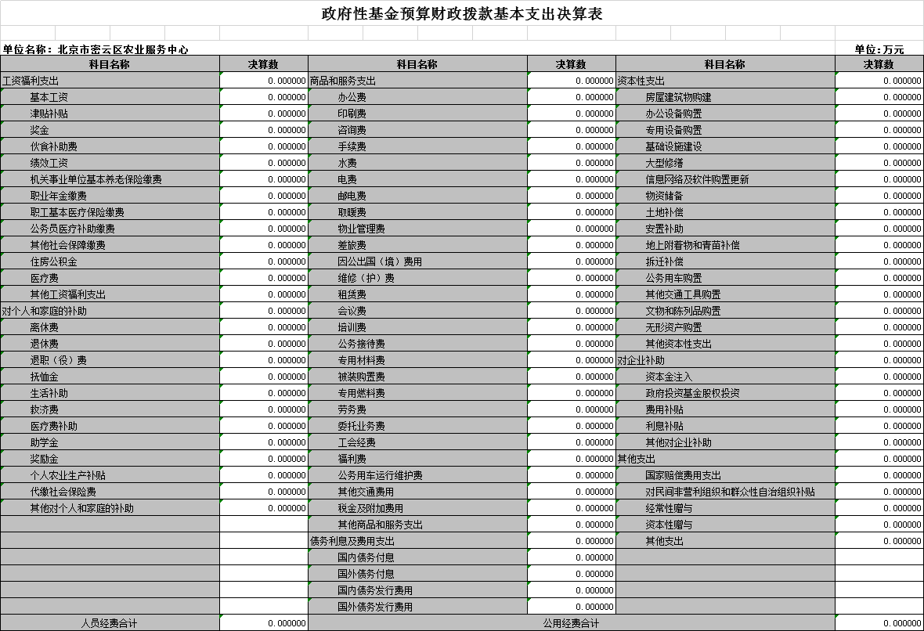
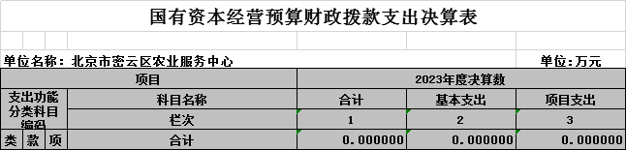
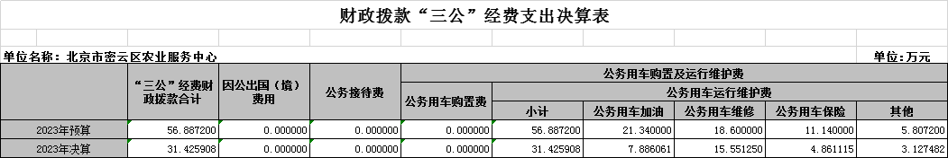
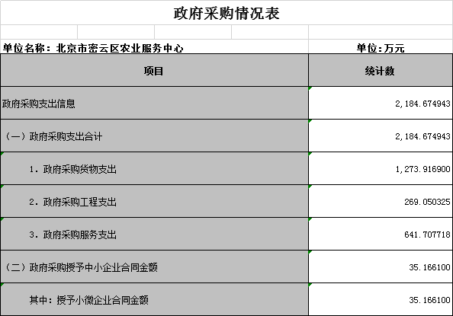

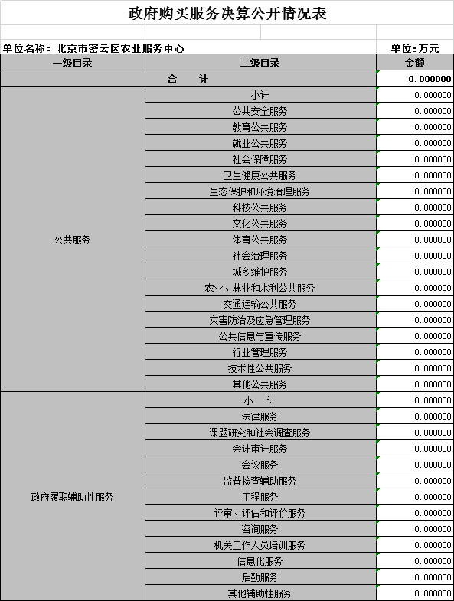
第二部分 2023年度部门决算说明
一、部门/单位基本情况（比照预算公开的内容格式）
2023年，我单位共计有11个单位编报部门预算，其中：一级预算单位1个，二级预算单位9个。
一、单位基本情况
（一）单位构成
密云区农业服务中心本级及所属单位10个，分别为：1、北京市密云区农业服务中心本级；2、北京市密云区农业技术推广站；3、北京市密云区植物保护站；4、北京市密云区优质农产品服务站；5、北京市密云区农业技能提升服务站；6、北京市密云区农业机械化技术推广服务站；7、北京市农业技术推广站；8、北京市密云区水产技术推广站；9、北京市密云区土肥站；10、北京市密云区农业综合检验检测站。11、水生动物监督检监所
（二）主要职责
主要职责：北京市密云区农业服务中心及所属单位主要负责全区种植业、水产业及农业机械的生产监督管理，负责区域内水质保护及水产资源的增殖管理，负责农业新品种、新技术的引进、试验、示范、推广及有关研究等工作；负责农业、水产及农机等专业技术推广、农民职业技能培训、考核、鉴定、颁证；水生动物疫病监测、普查、疫情测报；水生动物防疫人员培训、防疫知识宣传等；负责肥料技术培训、土壤技术服务，负责土壤肥料等相关法律法规、专业技术的宣传；农业植物病虫监测、农业植物检疫、农业植物病虫害防治、农田药械管理。
- 人员情况
农业中心及所属单位正式在职职工编制数293人，实有在职人数230人，占地农转工2人，超编人数0人。离退休人员281人，其中离休3人，规范退休人员18人，未规范退休人员260人；遗属28人。
二、收入支出决算总体情况说明
2023年度收、支总计15920.75万元，比上年减少3541.34万元，下降18.19%。
（一）收入决算说明
2023年度本年收入合计14922.41万元，比上年增加1264.57万元，增长9.25%。
1.财政拨款收入14539.5万元，占收入合计的97.43%。其中：一般公共预算财政拨款收入14539.5万元，占收入合计的97.43%；政府性基金预算财政拨款收入0万元，占收入合计的0%；国有资本经营预算财政拨款收入0万元，占收入合计的0%；
2.上级补助收入0万元，占收入合计的0%；
3.事业收入0万元，占收入合计的0%；
4.经营收入0万元，占收入合计的0%；
5.附属单位上缴收入0万元，占收入合计的0%；
6.其他收入382.9万元，占收入合计的2.56%。
（此处插入图表，用上述收入金额制作饼状图，示例如下，无金额类型不必制图）

图1：收入决算
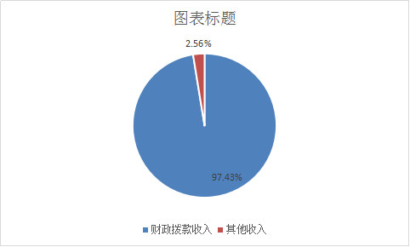
（二）支出决算说明
2023年度本年支出合计15919.85万元，比上年减少3475.76万元，下降17.92%，其中：基本支出7637.92万元，占支出合计的47.97%；项目支出8281.93万元，占支出合计的52.02%;上缴上级支出0万元，占支出合计的0%；经营支出0万元，占支出合计的0%；对附属单位补助支出0万元，占支出合计的0%。
（此处插入图表，用上述支出金额制作饼状图，示例如下，无金额类型不必制图）

图2：基本支出和项目支出情况
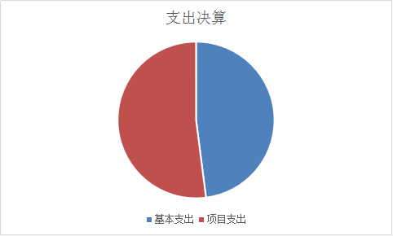
三、财政拨款收入支出决算总体情况说明
2023年度财政拨款收、支总计15471.37万元，比上年增加4810.96万元，增长45.12%。主要原因：项目资金减增加，支出相应增加。
四、一般公共预算财政拨款支出决算情况说明
（一）一般公共预算财政拨款支出决算总体情况
2023年度一般公共预算财政拨款支出15471.37万元，主要用于社会保障和就业支出1298.79万元，占本年财政拨款支出12.27%；卫生健康支出485.49万元，占本年财政拨款支出3.13%；农林水支出12269.80万元，占本年财政拨款支出79.30%。
（二）一般公共预算财政拨款支出决算具体情况
1、“社会保障和就业支出”2023年度决算1298.79万元，比2023年度年初预算增加190.01万元，增长17.13%。
“行政事业养老支出”款，2023年度决算1298.79万元，比2023年年初预算增加190.1万元，增长17.13%。
主要原因：退休人员去世，抚恤金增加，社保缴费基数增加。
- “卫生健康支出”2023年度决算485.49万元，比2023年度年初预算增加1.21万元，增加0.24%。
“行政事业单位医疗”款2023年度决算485.49万元，比2023年年初预算增加1.21万元。增加0.24%。主要原
因：医疗保险费基数上调。
3、“节能环保支出”2023年度决算数1417.27万元，比2023年度年初预算增加1417.27万元，增加100%。主要原因：年初无此预算。
- “农林水支出”2023年度决算12269.79万元，比2023年度年初预算增加4680.83万元，增长61.67%。
“农业农村”款2023年度决算12269.79万元，比2023年年初预算增加4680.83万元，增长61.67%。主要原因：财政直接拨付一笔项目款。
五、政府性基金预算财政拨款支出决算情况说明
本年度无此项支出

六、国有资本经营预算财政拨款收支情况
2023年度国有资本经营预算财政拨款收入总计0万元，国有资本经营预算财政拨款支出总计0万元。
七、财政拨款基本支出决算情况说明
2023年度使用一般公共预算财政拨款安排基本支出7637.92万元，使用政府性基金财政拨款安排基本支出0万元，其中：（1）工资福利支出包括基本工资、津贴补贴、奖金、伙食补助费、绩效工资、其他社会保障缴费、其他工资福利等支出；（2）商品和服务支出包括办公费、印刷费、咨询费、手续费、水费、电费、邮电费、取暖费、物业管理费、差旅费、因公出国（境）费、维修（护）费、租赁费、会议费、培训费、公务接待费、专用材料费、劳务费、委托业务费、工会经费、福利费、公务用车运行维护费、其他交通费、其他商品和服务等支出；（3）对个人和家庭补助支出包括离休费、退休费、抚恤金、生活补助、救济费、医疗费补助、助学金、奖励金、其他对个人和家庭的补助等支出。（4）其他资本性支出包括办公设备购置、专用设备购置等。
第三部分2023年度其他重要事项的情况说明
一、“三公”经费财政拨款决算情况
“三公”经费包括本单位10个事业单位。2023年度“三公”经费财政拨款决算数31.42万元，比2022年“三公”经费财政拨款年初预算56.88万元减少25.46万元。其中：
- 1.因公出国（境）费用。2023年决算数0万元，比2023年度年初预算数0万元增加（减少）0万元。无此项支出。
2.公务接待费。2023年决算数0万元，比2023年度年初预算数0万元增加（减少）0万元。
3.公务用车购置及运行维护费。2023年度决算数31.42万元，比2023年度年初预算数56.88万元减少25.46万元。其中，公务用车购置费2023年度决算数0万元，比2023年度年初预算数0万元增加（减少）0万元。公务用车运行维护费2023年度决算数31.42万元，比2023年度年初预算数56.88万元减少25.46万元，主要原因：节能减排，出车减少。2023年度公务用车运行维护费中，公务用车加油7.89万元，公务用车维修15.55万元，公务用车保险4.86万元，公务用车其他支出3.12万元。2023年度公务用车保有量24辆，车均运行维护1.31万元。
二、机关运行经费支出情况
不属于机关运行经费统计范围
三、政府采购支出情况
2023年度政府采购支出总额2184.67万元，其中：政府采购货物支出1273.92万元，政府采购工程支出269.05万元，政府采购服务支出641.71万元。授予中小企业合同金额35.17万元，占政府采购支出总额的1.6%，其中：授予小微企业合同金额35.17万元，占政府采购支出总额的1.6%。
- 国有资产占用情况
2022年度本部门车辆23台，356.49万元；单位价值100万元（含）以上的设备0台（套）。
五、政府购买服务支出说明
本年度无此项支出
六、专业名词解释
1.基本支出：指为保障机构正常运转、完成日常工作任务而发生的人员支出和公用支出。
2.项目支出：指在基本支出之外为完成特定行政任务或事业发展目标所发生的支出。
3.“三公”经费：是指单位通过财政拨款资金安排的因公出国（境）费、公务用车购置及运行费和公务接待费。其中，因公出国（境）费指单位公务出国（境）的国际旅费、国外城市间交通费、住宿费、伙食费、培训费、公杂费等支出；公务用车购置及运行费指单位公务用车购置支出（含车辆购置税、牌照费）及单位按规定保留的公务用车燃料费、维修费、过路过桥费、保险费、安全奖励费等支出；公务接待费指单位按规定开支的各类公务接待（含外宾接待）支出。
4.机关运行经费：指为保障行政单位（含参照公务员法管理事业单位）运行用于购买货物和服务的各项资金，包括办公及印刷费、邮电费、差旅费、会议费、福利费、日常维修费、专用材料及一般设备购置费、办公用房水电费、办公用房取暖费、办公用房物业管理费、公务用车运行维护费以及其他费用。
5.政府采购：指各级国家机关、事业单位和团体组织，使用财政性资金采购依法制定的集中目录以内的或者采购限额标准以上的货物、工程和服务的行为，是规范财政支出管理和强化预算约束的有效措施。
6.政府购买服务：是指各级国家机关将属于自身职责范围且适合通过市场化方式提供的服务事项，按照政府采购方式和程序，交由符合条件的服务供应商承担，并根据服务数量和质量等因素向其支付费用的行为。
7.各单位需根据自身业务职能，补充当年使用的所有支出功能分类项级科目名词解释，例如：
一般公共服务支出（类）人大事务（款）行政运行（项）：反映行政单位（包括实行公务员管理的事业单位）的基本支出。

第四部分 2023年度部门绩效评价情况

部门整体绩效评价报告

一、部门概况
（一）机构设置及职责工作任务情况
（一）部门概括
密云区农业服务中心主要工作职能：1、贯彻落实国家、北京市、区有关农业及农业机械化发展的方针政策；2、负责提供农业及农业机械化等方面的技术服务及专业技术推广；3、负责农业及农业机械化等方面的指导及专业技术人员的培训；4、负责为农业经营主体提供融资、科技、信息和保险的服务及农产品的市场开发、品牌建设的具体实施工作等工作。密云区农业服务中心本级及所属单位10个，分别为：1、北京市密云区农业服务中心本级；2、北京市密云区农业技术推广站；3、北京市密云区植物保护站；4、北京市密云区优质农产品服务站；5、北京市密云区农业技能提升服务站；6、北京市密云区农业机械化技术推广服务站；7、北京市农业技术推广站；8、北京市密云区水产技术推广站；9、北京市密云区土肥站；10、北京市密云区农业综合检验检测站。11、水生动物监督检监所
（二）主要职责
主要职责：北京市密云区农业服务中心及所属单位主要负责全区种植业、水产业及农业机械的生产监督管理，负责区域内水质保护及水产资源的增殖管理，负责农业新品种、新技术的引进、试验、示范、推广及有关研究等工作；负责农业、水产及农机等专业技术推广、农民职业技能培训、考核、鉴定、颁证；水生动物疫病监测、普查、疫情测报；水生动物防疫人员培训、防疫知识宣传等；负责肥料技术培训、土壤技术服务，负责土壤肥料等相关法律法规、专业技术的宣传；农业植物病虫监测、农业植物检疫、农业植物病虫害防治、农田药械管理。
（二）部门整体绩效目标设立情况（包括绩效目标设立依据、目标与职责任务匹配情况、目标合理性等）。
二、当年预算执行情况
2023年全年预算数15471.36万元，其中，基本支出预算数7637.92万元，项目支出预算数7833.44万元，其他支出预算数0万元。资金总体支出15471.36万元，其中，基本支出7637.92万元，项目支出7833.44万元，其他支出0万元。预算执行率为100%。
三、整体绩效目标实现情况
（一）产出完成情况分析
1.产出数量
本单位2023年度绩效监控项目共15个，项目合计金额5531.58万元。
2023年农机购置补贴：通过农机购置补贴政策实施，减轻农民购机成本，提升生产效率，实现农业增产、农民增收。按照“自主购机、定额补贴、先购后补、区级结算、直补到卡（户）”的补贴程序进行补贴。使用资金1115.48万元，未超预算。
2023年农业领域贷款贴息及担保费补贴项目：依据《关于加大农业领域贷款贴息等金融扶持的办法（试行）》[2016]58号文件、北京市农业农村局下发的关于做好2023年农业领域贷款贴息等金融扶持相关工作的通知，开展2023年农业领域贷款贴息及担保费补贴，按照全市统一安排，2023年农业领域贷款贴息工作计划对2021年7月1日至2022年6月30日期间贷款到期(通过银行或试点的保险机构获得1-3年期经营性贷款），并且可以全部按时归还本息的相关农业经营主体贷款给予贴息。使用资金1022.1849万元，未超预算。
2023年密云水库增殖放流项目：向密云水库库区投放鱼类苗种共计58.34万公斤。其中，鲢鱼苗35万公斤、鳙鱼苗14.59万公斤、鲂鱼苗8.75万公斤。使用资金1000万元，未超预算。
2023年密云区季节性裸露农田扬尘抑制关键保护性耕作技术推广项目：项目主要在全区范围内全面开展农机深松整地、秸秆粉碎还田、免少耕播种三项关键保护性耕作技术推广应用，有效抑制季节性裸露农田扬尘。同时，通过农作物秸秆粉碎还田等综合利用技术的实施，实现农作物秸秆综合利用促禁烧。使用资金410万元，未超预算。
村级全科农技员绩效补贴：向村级全科农技员发放绩效补贴和基本补贴。 使用资金459.32万元，未超预算。
2023年农产品质量安全监测检测项目;为监管部门提供有力的数据支撑，保障了密云区农产品质量安全，为蔬菜产业的持续发展奠定质量安全基础。使用资金30万元，未超预算。
2023年开展异地监督抽检项目：通过农产品质量安全异地监督抽检项目的实施，有效提高农产品质量安全监管、检测、认证、追溯和应急管理能力，不断提高农业标准化生产能力和农产品质量安全水平。使用资金47万元，未超预算。
2022年推进农产品质量监管能力与水平提升建设项目——密云区绿色有机示范区（带）建设项目：推动种植业生产园区管理升级，推动认证工作深入开展，进一步增加认证产量，持续提升“有机、绿色”认证覆盖率。提高我区农产品质量安全水平，提升我区优质农产品品牌影响力，减少化学投入品用量，初步实现区域农业资源可循环利用。使用资金200万元，未超预算。
密云区农业新技术展示基地运行保障项目：开展各类试验示范研究，示范展示设施蔬菜等作物新品种、新技术、新模式。使用资金1.92万元，未超预算。
2023年密云区农业技术推广站劳务派遣等人员劳务费项目:按时完成人员工资发放。使用资金30.9万元，未超预算。
2022年密云区农业投入品废弃物回收处置工作项目：发展农业投入品废弃物回收处置项目，使生态环境得以保护，提高种植户生产生活环境，对促进种植户增收致富，全面推进密云农业现代化发展，更有效地保护密云区生态环境和涵养水库水源，推动密云区经济发展有积极的促进作用。使用资金236.140673万元，未超预算。
推进农产品质量安全能力与水平提升建设项目：北京市以打造“安全农业”品牌为目标，以坚持顺向推动和逆向监管相结合为核心，持续完善全程、全面、全员的管理模式，不断提高农产品质量安全预防、干预、应急能力，稳步提升农产品质量安全水平，确保人民群众“舌尖上的安全”与农业产业健康稳定发展。使用资金129.168万元，未超预算。
密云区2023年化肥减量化项目：完成取土测土80个；开展田间试验3个；组织开展农户施肥情况调查175户；示范施肥“三新”配套技术0.35万亩；测土配方施肥技术推广面积20.8万亩次；农户对化肥减量增效实施满意度达90%。使用资金37万元，未超预算。
2023年赤眼蜂生物防治桃蛀螟等农作物病虫害监测项目：1、利用全区18个病虫草鼠害监测预警网点、5个疫情监测点，对农业有害生物进行及时监测、预警。2、开展区域内20万亩农田灭鼠工作。开展农业有害杂草的适时防治工作。开展粘虫、草地贪夜蛾、草地螟、粉虱、蚜虫等突发性重大病虫害应急防控。3、在全区15个乡镇、230个行政村释放赤眼蜂120亿头，开展全区20万亩板栗桃蛀螟统防统治工作。4、利用已安装的15盏高空测报灯进行监测，开展草地贪夜蛾监测预警与指导防控，及时有效指导适时防治工作。在全区内17个镇布置的1400套草地贪夜蛾性诱捕器开展草地贪夜蛾等重大迁飞性害虫的监测和诱杀。使用资金890万元，未超预算。
2023年农产品质量安全监管能力和水平提升项目:主要用于提升密云区农产品质量安全监管能力和水平，面向区镇村三级农产品质量安全网格员及密云区规模化主体，开展新《农安法》学习、快速检测技术培训、农安宝使用、巡查检查要点等多项培训。使用资金10万元，未超预算。
（二）效果实现情况分析
（一）工作开展情况
所有项目经区财政局聘请的设计公司进项了实地考察和设计，形成了项目实施方案及可行性研究报告，经区财政局聘请的专家组对申报的项目进行论证，通过后的项目进行资金评审，与项目单位签订项目合同书后实施，由区财政聘请的监理公司对项目建设全过程予以监管，监督检查项目落实实施情况，保障项目数量和质量。项目竣工后，建设单位联合验收组对项目进行联合验收并出具验收报告。
项目实施过程中，实施单位通过科学的管理策划，组织形式的及时确立及技术支持单位的通力协作，制定了详实可靠的项目申报书，并确保每个实施过程严格按照既定方案进行，时时监控项目进度，不偏离项目计划，及时发现并解决各类问题，保证项目各项工程的顺利进行。
（二）取得的成果
通过逐年的项目绩效工作，各相关科室、站所对项目绩效管理的理念逐步清晰。尤其是前期的绩效目标申报工作和后期的绩效自评工作相衔接，使得各科室、站所对各自项目的特点、目标、可实现的各类效益有了更清晰的认知。
支出程序得到优化。通过绩效评价工作，使得预算资金的使用更加科学、更规范。另一方面，绩效评价工作促使各业务部门加强了对项目的规划与科学论证，使得资金的使用得到了最大优化。
四、预算管理情况分析
（一）财务管理
严格落实区财政局各项财务规定，并根据我单位实际情况，制定了具体的财务管理办法，加强财务制度化建设。根据“三重一大”规定和财务规定，合理合规使用资金，确保资金安全。建立档案室，确保会计调档案保存完整。
资产管理
合理设置资产管理岗位，采购、发放由各单位办公室负责，固定资产实物由各单位/科室负责，固定资产账目、结算由财务科负责，不兼容岗位间形成相互制约、相互监督的关系，确保各单位资产安全。
绩效管理
由主管领导牵头，明确责任科室具体负责，对项目申请、执行、评价等各个环节进行全面监督，科室高度重视项目绩效管理，按时、高效、高质量完成各项任务工作，确保财政资金发挥作用。
结转结余率
预算执行率100%，无结转结余
部门预决算差异率
部门预决算一致
五、总体评价结论
（一）评价得分情况
经评价，各项目得分均在95分以上，圆满完成各项绩效目标。
存在的问题及原因分析
在实际工作中，存在绩效目标调整不及时的情况。在落实任务过程中，工作内容在随时调整，而绩效目标设定后不能随工作任务变动而及时进行调整。
措施建议（整改措施、下一步工作举措）
进一步加强绩效管理培训，增强绩效意识，提高绩效监督水平，有效提高预算资金使用效率，提升工作效果。

2023年部门整体绩效评价指标体系评分表
一、当年预算执行情况（20分）
一级指标 | 二级指标 | 预算数（万元） | 执行数（万元） | 预算执行率 | 分值 | 得分 | 指标解释 | 评分标准
当年预算执行情况（20） | 资金总体 | 15471.36 | 15471.36 | 100 | 20 | 20 | 部门全年执行数与全年预算数的比率。资金总体=基本支出+项目支出+其他 | ①得分一档最高不能超过该指标分值上限（20分）。  ②该指标若为正向指标，则得分计算方法应用全年实际值（B）/年度指标值（A）*该指标分值；若定量指标为反向指标，则得分计算方法应用年度指标值（A）/全年实际值（B）*该指标分值。若年初指标值设定偏低，则得分计算方法应用（全年实际值（B）—年度指标值（A））/年度指标值（A）*100%。若计算结果在200%-300%（含200%）区间，则按照该指标分值的10%扣分；计算结果在300%-500%（含300%）区间，则按照该指标分值的20%扣分；计算结果高于500%（含500%），则按照该指标分值的30%扣分。
当年预算执行情况（20） | 基本支出 | 7637.92 | 7637.92 | ——
当年预算执行情况（20） | 项目支出 | 7833.44 | 7833.44
当年预算执行情况（20） | 其他 | 0 | 0
二、整体绩效目标实现情况（60分）
一级指标 | 二级指标 | 三级指标 | 指标值 | 完成值 | 分值 | 得分 | 指标解释 | 评分标准
整体绩效目标实现情况（60） | 产出（30） | 数量指标 | 合同约定数量 | 完成 | 30 | 10 | 产出数量：计划完成率=（实际完成工作数/计划工作数）×100%。实际完成工作数：一定时期（年度或规划期）内部门（单位）实际完成工作任务的数量。计划工作数：部门（单位）整体绩效目标确定的一定时期（年度或规划期）内预计完成工作任务的数量。产出质量：质量达标率=质量达标工作数/实际完成工作数×100%。质量达标工作数：一定时期（年度或规划期）内部门（单位）实际完成工作数中达到部门绩效目标要求（绩效标准值）的工作任务数量。产出进度：按时完成率=（按时完成工作数/实际完成工作数）×100%。按时完成工作数：部门（单位）按照整体绩效目标确定的时限实际完成的工作任务数量。产出成本：单位产出相对于上一年度的节约额；②单位产出相对于市场同类产出的节约额；③部门公用经费的控制情况。 | 部门根据本单位情况自行确定并选择产出指标，合理确定各项指标权重。可量化的指标按照比率*单项指标分值即为该指标得分。如果不能定量评价，则以定性的方式进行自评。
整体绩效目标实现情况（60） | 产出（30） | 质量指标 | 推动工作开展，达到预期效果 | 完成 | 30 | 5
整体绩效目标实现情况（60） | 产出（30） | 时效指标 | 按期完成相关工作 | 完成 | 30 | 5
整体绩效目标实现情况（60） | 产出（30） | 成本指标 | 在预算资金范围内，开展相关工作 | 完成 | 30 | 10
整体绩效目标实现情况（60） | 效果（30） | 经济效益 | 提高发展质量 | 完成 | 30 | 10 | 经济效益：部门（单位）履行职责对经济发展所带来的直接或间接影响。社会效益：部门（单位）履行职责对社会发展所带来的直接或间接影响。环境效益：部门（单位）履行职责对环境所带来的直接或间接影响。可持续性影响：部门绩效目标实现的长效机制建设情况，部门工作效率提升措施的创新。服务对象满意度：部门（单位）的服务对象对部门履职效果的满意程度。 | 部门根据实际情况选择指标进行填写，并将其细化为相应的个性化指标。对于效益类指标可从受益对象瞄准度、受益广度和受益深度上进行设计分析。
整体绩效目标实现情况（60） | 效果（30） | 社会效益 | 优化环境，推动相关工作开展 | 完成 | 30 | 10
整体绩效目标实现情况（60） | 效果（30） | 可持续性影响 | 提升措施创新 | 完成 | 30 | 10
三、预算管理情况（20分）
一级指标 | 二级指标 | 三级指标 | 指标值 | 完成值 | 分值 | 得分 | 指标解释 | 评分标准
预算管理情况（20） | 财务管理（4） | 财务管理制度健全性 | 定性指标，建立本单位制度 | 是 | 1 | 1 | 财务管理制度健全性:部门（单位）为加强财务管理、规范财务行为而制定的管理制度。 | ①预算资金管理办法、绩效跟踪管理办法、资产管理办法等各项制度是否健全；②部门内部财务管理制度是否完整、合规；③会计核算制度是否完整、合规。每有一项不合格扣0.5分，扣完为止。
预算管理情况（20） | 财务管理（4） | 资金使用合规性和安全性 | 定性指标：符合程序规定，按预算用途使用资金 | 是 | 2 | 2 | 资金使用合规性和安全性:部门（单位）使用预算资金是否符合相关的预算财务管理制度的规定，是否符合相关规定的开支范围，用以反映考核部门（单位）预算资金的规范运行和安全运行情况。 | ①是否符合国家财经法规和财务管理制度规定以及有关专项资金管理办法的规定；②资金的拨付是否有完整的审批程序和手续；③项目的重大开支是否经过评估论证；④是否符合部门预算批复的用途；⑤是否存在截留、挤占、挪用情况；⑥资金使用是否符合政府采购的程序和流程；⑦资金使用是否符合公务卡结算相关制度和规定。每有一项不合格扣0.5分，扣完为止。
预算管理情况（20） | 财务管理（4） | 会计基础信息完善性 | 定性指标：信息真实、完整、准确 | 是 | 1 | 1 | 会计基础信息完善性:部门（单位）会计基础信息情况。 | ①基础数据信息和会计信息资料是否真实；②基础数据信息和会计信息资料是否完整；③基础数据信息和会计信息资料是否准确。每有一项不合格扣0.5分，扣完为止。
预算管理情况（20） | 资产管理（4） | 资产管理规范性 | 定性指标：按标准配置、规范处置、严格管理 | 是 | 4 | 3.5 | 资产管理规范性:部门（单位）的资产是否保持安全完整，资产配置是否合理，资产使用和资产处理是否规范，用以反映和考核部门（单位）资产管理的整体水平。 | ①对外投资行为是否经审批，是否存在投资亏损；②是否有因管理不当发生严重资产损失和丢失情况；③是否存在超标准配置资产；④资产使用是否规范，是否存在未经批准擅自出租、出借资产行为；⑤资产处置是否规范，是否存在不按要求进行报批或资产不公开处置行为；⑥其它资产管理制度办法执行情况。每有一项不合格扣0.8分，扣完为止。
预算管理情况（20） | 绩效管理（4） | 绩效管理情况 | 定性指标：汇总分析绩效执行情况 | 是 | 4 | 4 | 绩效管理情况:考核部门（单位）在绩效管理信息的汇总和应用情况。 | ①部门（单位）是否及时对绩效信息进行汇总分析整理；②部门（单位）是否对绩效目标偏离情况及时进行矫正。每有一项不合格扣2分。
预算管理情况（20） | 指标 | 2022年 |  | 2023年 | 分值 | 得分 | 指标解释 | 评分标准
预算管理情况（20） | 结转结余率（4） | 0 |  | 0 | 4 | 4 | 结转结余率=结转结余总额/支出预算数×100%。  结转结余总额：部门（单位）本年度的结转资金与结余资金之和。 | 部门结转结余率低于上年的不扣分；高于上年结余率，每高出1个百分点扣0.4分，扣完为止。（说明：预算调整和结转结余指标，如非预算部门主观因素导致扣分的，在评分结果征求意见环节，经与相关部门预算主管处室共同研究，可作为例外情况酌情考虑。）
预算管理情况（20） | 部门预决算差异率（4） | —— |  | 68.34 | 4 | 2.8 | 通过年度部门决算与年初部门预算对比，对部门的年度支出情况进行考核，衡量部门预算的约束力。 | 部门预决算差异率高于市级平均差异率（28.3%）的，每高出10%（含），扣0.4分，扣完为止。
合计 |  |  |  |  | 100 | 98.3

2023年密云区季节性裸露农田扬尘抑制关键保护性耕作技术推广项目支出绩效评价报告

一、基本情况

（一）项目概况

1.项目背景

根据北京市人民政府办公厅关于印发《北京市深入打好污染防治攻坚战2023年行动计划的通知》京政办发〔2023〕4号、北京市农业农村局《关于做好2023年度季节性裸露农田扬尘抑制关键保护性耕作技术推广工作的通知》等文件要求，为全面贯彻落实习近平总书记重要回信精神，巩固密云区保水保生态建设成果，全面实施乡村振兴战略，改善农业农村环境，推动农业可持续发展，打好“蓝天保卫战”，特制定并实施本项目。

2.项目主要内容及资金投入使用情况

项目主要在全区范围内全面开展农机深松整地、秸秆粉碎还田、免少耕播种三项关键保护性耕作技术推广应用，有效抑制季节性裸露农田扬尘。同时，通过农作物秸秆粉碎还田等综合利用技术的实施，实现农作物秸秆综合利用促禁烧。项目资金共计410万元，已全部执行，执行率100%，完成农机深松整地作业3.54万亩，秸秆粉碎覆盖还田作业3.82万亩，少免耕播种作业0.84万亩，并新建5个扬尘监测点及对已建6个扬尘监测点进行运维，持续开展扬尘抑制效果监测。
- 项目绩效目标
总体目标：通过开展农机深松整地、秸秆粉碎覆盖还田、少免耕播种，可以大幅减少地表径流和土壤水分的无效蒸发，提高农田保墒抗旱能力。同时开展耕地扬尘监测，为科学有效开展保护性耕作提供数据支撑。
二、绩效评价工作开展情况
该项目已按照项目实施方案完成，并撰写绩效报告。
绩效指标 | 具体指标 | 年度指标值 | 实际完成情况
数量指标 | 指标1：补贴资金 | 410万元 | 已全部执行
数量指标 | 指标2：作业面积 | 8.2万亩 | 已完成作业面积8.2万亩
数量指标 | 指标3：扬尘监测点新建 | 5个 | 新建5个
数量指标 | 指标4：扬尘监测点运维 | 6个 | 正常开展运维6个
质量指标 | 指标1：作业监测 | 通过 | 通过率100%
时效指标 | 指标1：2023.1.1——2023.12.31 | 组织实施 | 全部完成
成本指标 | 指标1：作业成本 | 50元/亩（农机深松整地）35元/亩（秸秆粉碎覆盖还田、少免耕播种） | 严格按照作业成本执行
经济效益指标 | 指标1：增加作物产量 | 5%以上 | 5%以上
社会效益指标 | 指标1：减轻农民劳动强度，提高生产效率 | 100% | 100%
生态效益指标 | 指标1：农田近地表 PM2.5日均浓度减少 | 20%以上 | 20%以上
生态效益指标 | 指标2：农田近地表 PM10日均浓度减少 | 20%以上 | 20%以上
生态效益指标 | 指标3：农田近地表 TSP日均浓度减少 | 20%以上 | 20%以上
可持续影响指标 | 指标1：促进农业转型升级，推动农业可持续发展 | 100% | 100%
服务对象满意度标 | 指标1：用户满意率 | 95%以上 | 100%

三、综合评价情况及评价结论（附相关评分表）
项目资金  （万元） |  |  |  | 年初预算数 | 全年预算数 |  | 全年执行数 |  | 分值 |  | 执行率 |  | 得分
 |  | 年度资金总额 |  | 410 | 410 |  | 410 |  | 10 |  | 100% |  | 10
 |  | 其中：当年财政拨款 |  | 410 | 410 |  |  |  | — |  |  |  | —
 |  | 上年结转资金 |  |  |  |  |  |  | — |  |  |  | —
 |  | 其他资金 |  |  |  |  |  |  | — |  |  |  | —
年度总体目标 | 预期目标 |  |  |  |  |  | 实际完成情况
年度总体目标 | 通过开展农机深松整地、秸秆粉碎覆盖还田、少免耕播种，可以大幅减少地表径流和土壤水分的无效蒸发，提高农田保墒抗旱能力。同时开展耕地扬尘监测，为科学有效开展保护性耕作提供数据支撑。 |  |  |  |  |  | 完成农机深松整地作业3.54万亩，秸秆粉碎覆盖还田作业3.82万亩，少免耕播种作业0.84万亩，并新建5个扬尘监测点及对已建6个已建扬尘监测点进行运维。
绩效指标 | 一级指标 | 二级指标 | 三级指标 |  |  | 年度指标值 | 实际完成值 | 分值 |  | 得分 |  | 偏差原因分析及改进措施
绩效指标 | 产出指标 | 数量指标 | 指标1：补贴资金 |  |  | 410万元 | 410万元 | 5 |  | 5
绩效指标 | 产出指标 | 数量指标 | 指标2：作业面积 |  |  | 8.2万亩 | 8.2万亩 | 5 |  | 5
绩效指标 | 产出指标 | 数量指标 | 指标3：扬尘监测点新建 |  |  | 5个 | 5个 | 5 |  | 5
绩效指标 | 产出指标 | 数量指标 | 指标4：扬尘监测点运维 |  |  | 6个 | 6个 | 5 |  | 5
绩效指标 | 产出指标 | 质量指标 | 指标1：作业监测 |  |  | 通过 | 100% | 5 |  | 5
绩效指标 | 产出指标 | 时效指标 | 指标1：2023.1.1——2023.12.31 |  |  | 组织实施 | 100% | 10 |  | 10
绩效指标 | 产出指标 | 成本指标 | 指标1：作业成本 |  |  | 50元/亩（农机深松整地）35元/亩（秸秆粉碎覆盖还田、少免耕播种） | 50元/亩（农机深松整地）35元/亩（秸秆粉碎覆盖还田、少免耕播种） | 10 |  | 10
绩效指标 | 效益指标 | 经济效益指标 | 指标1：增加作物产量 |  |  | 5%以上 | 5%以上 | 5 |  | 5
绩效指标 | 效益指标 | 社会效益指标 | 指标1：减轻农民劳动强度，提高生产效率 |  |  | 100% | 100% | 5 |  | 5
绩效指标 | 效益指标 | 生态效益指标 | 指标1：农田近地表 PM2.5日均浓度减少 |  |  | 20%以上 | 20%以上 | 5 |  | 5
绩效指标 | 效益指标 | 生态效益指标 | 指标2：农田近地表 PM10日均浓度减少 |  |  | 20%以上 | 20%以上 | 5 |  | 5
绩效指标 | 效益指标 | 生态效益指标 | 指标3：农田近地表 TSP日均浓度减少 |  |  | 20%以上 | 20%以上 | 5 |  | 5
绩效指标 | 效益指标 | 可持续影响指标 | 指标1：促进农业转型升级，推动农业可持续发展 |  |  | 100% | 100% | 10 |  | 10
绩效指标 | 满意度指标 | 服务对象满意度标 | 指标1：用户满意率 |  |  | 95%以上 | 100% | 10 |  | 10
总分 |  |  |  |  |  |  |  | 100 |  | 100
四、绩效评价指标分析

（一）项目决策情况

区农业服务中心成立项目领导小组，办公室设在中心农业机械化科，组织开展方案制定、作业质量与面积核定、资金拨付及作业调度。

（二）项目过程情况
1.方案制定。根据市级实施方案指导要求，制定区级项目实施方案。
2.落实作业任务。各镇根据本镇实际，积极组织协调本镇具备作业能力的作业主体有序开展保护性耕作技术。
3.组织检查验收。三项保护性耕作技术作业全部实施平台线上查验，根据作业合格率确定验收合格面积。
4.资金拨付。根据作业主体上传至平台系统的合格作业面积进行补贴资金拨付。
- 项目产出情况
完成农机深松整地作业3.54万亩，秸秆粉碎覆盖还田作业3.82万亩，少免耕播种作业0.84万亩，并新建5个扬尘监测点及对已建6个扬尘监测点进行运维，出具扬尘监测报告。
- 主要经验及做法、存在的问题及原因分析

1.全面加强抑制季节性裸露农田扬尘关键保护性耕作技术的推广与应用，结合本地区实际，依托先进机械设备持续开展农机深松整地、秸秆粉碎还田、免少耕播种三项关键保护性耕作技术推广应用，在提升土壤保水、保墒的同时，实现农业增产、农民增收。
2.依托中国农业大学保护性耕作技术团队，科学开展耕地扬尘监测，为我区保水、保生态及推动农业可持续发展提供科学的数据支撑。
六、其他需要说明的问题

无。

项目支出绩效自评表
（ 2023年度）
项目名称 |  | 2023年密云区季节性裸露农田扬尘抑制关键保护性耕作技术推广项目
主管部门 |  | 北京市农业农村局 |  |  |  |  | 实施单位 |  |  |  | 密云区农业服务中心
项目负责人 |  | 冯杰明 |  |  |  |  | 联系电话 |  |  |  | 69052503
项目资金  （万元） |  |  |  | 年初预算数 | 全年预算数 |  |  | 全年执行数 |  | 分值 |  |  | 执行率 |  | 得分
 |  | 年度资金总额 |  | 410 | 410 |  |  | 410 |  | 10 |  |  | 100% |  | 10
 |  | 其中：当年财政拨款 |  | 410 | 410 |  |  |  |  | — |  |  |  |  | —
 |  | 上年结转资金 |  |  |  |  |  |  |  | — |  |  |  |  | —
 |  | 其他资金 |  |  |  |  |  |  |  | — |  |  |  |  | —
年度总体目标 | 预期目标 |  |  |  |  |  |  | 实际完成情况
年度总体目标 | 通过开展农机深松整地、秸秆粉碎覆盖还田、少免耕播种，可以大幅减少地表径流和土壤水分的无效蒸发，提高农田保墒抗旱能力。同时开展耕地扬尘监测，为科学有效开展保护性耕作提供数据支撑。 |  |  |  |  |  |  | 完成农机深松整地作业3.54万亩，秸秆粉碎覆盖还田作业3.82万亩，少免耕播种作业0.84万亩，并新建5个扬尘监测点及对已建6个已建扬尘监测点进行运维。
绩效指标 | 一级指标 | 二级指标 | 三级指标 |  |  | 年度指标值 |  | 实际完成值 | 分值 |  |  | 得分 |  | 偏差原因分析及改进措施
绩效指标 | 产出指标 | 数量指标 | 指标1：补贴资金 |  |  | 410万元 |  | 410万元 | 5 |  |  | 5
绩效指标 | 产出指标 | 数量指标 | 指标2：作业面积 |  |  | 8.2万亩 |  | 8.2万亩 | 5 |  |  | 5
绩效指标 | 产出指标 | 数量指标 | 指标3：扬尘监测点新建 |  |  | 5个 |  | 5个 | 5 |  |  | 5
绩效指标 | 产出指标 | 数量指标 | 指标4：扬尘监测点运维 |  |  | 6个 |  | 6个 | 5 |  |  | 5
绩效指标 | 产出指标 | 质量指标 | 指标1：作业监测 |  |  | 通过 |  | 100% | 5 |  |  | 5
绩效指标 | 产出指标 | 时效指标 | 指标1：2023.1.1——2023.12.31 |  |  | 组织实施 |  | 100% | 10 |  |  | 10
绩效指标 | 产出指标 | 成本指标 | 指标1：作业成本 |  |  | 50元/亩（农机深松整地）35元/亩（秸秆粉碎覆盖还田、少免耕播种） |  | 50元/亩（农机深松整地）35元/亩（秸秆粉碎覆盖还田、少免耕播种） | 10 |  |  | 10
绩效指标 | 效益指标 | 经济效益指标 | 指标1：增加作物产量 |  |  | 5%以上 |  | 5%以上 | 5 |  |  | 5
绩效指标 | 效益指标 | 社会效益指标 | 指标1：减轻农民劳动强度，提高生产效率 |  |  | 100% |  | 100% | 5 |  |  | 5
绩效指标 | 效益指标 | 生态效益指标 | 指标1：农田近地表 PM2.5日均浓度减少 |  |  | 20%以上 |  | 20%以上 | 5 |  |  | 5
绩效指标 | 效益指标 | 生态效益指标 | 指标2：农田近地表 PM10日均浓度减少 |  |  | 20%以上 |  | 20%以上 | 5 |  |  | 5
绩效指标 | 效益指标 | 生态效益指标 | 指标3：农田近地表 TSP日均浓度减少 |  |  | 20%以上 |  | 20%以上 | 5 |  |  | 5
绩效指标 | 效益指标 | 可持续影响指标 | 指标1：促进农业转型升级，推动农业可持续发展 |  |  | 100% |  | 100% | 10 |  |  | 10
绩效指标 | 满意度指标 | 服务对象满意度标 | 指标1：用户满意率 |  |  | 95%以上 |  | 100% | 10 |  |  | 10
总分 |  |  |  |  |  |  |  |  | 100 |  |  | 100

项目支出绩效自评表
（2023年度）
项目名称 |  | 2023年农机购置补贴项目（市级）
主管部门 |  | 北京市农业农村局 |  |  |  |  | 实施单位 |  |  |  | 密云区农业服务中心
项目负责人 |  | 冯杰明 |  |  |  |  | 联系电话 |  |  |  | 69052503
项目资金  （万元） |  |  |  | 年初预算数 | 全年预算数 |  |  | 全年执行数 |  | 分值 |  |  | 执行率 |  | 得分
 |  | 年度资金总额 |  | 1115.48 | 1115.48 |  |  | 1115.48 |  | 10 |  |  | 100% |  | 10
 |  | 其中：当年财政拨款 |  | 1115.48 | 1115.48 |  |  | 1115.48 |  | — |  |  | 100% |  | —
 |  | 上年结转资金 |  |  |  |  |  |  |  | — |  |  |  |  | —
 |  | 其他资金 |  |  |  |  |  |  |  | — |  |  |  |  | —
年度总体目标 | 预期目标 |  |  |  |  |  |  | 实际完成情况
年度总体目标 | 通过农机购置补贴政策实施，减轻农民购机成本，提升生产效率，实现农业增产、农民增收。 |  |  |  |  |  |  | 按照“自主购机、定额补贴、先购后补、区级结算、直补到卡（户）”的补贴程序，完成购置补贴机具181台套，涉及用户85户，为密云区粮食丰产丰收及安全生产奠定了坚实的装备支撑。
绩效指标 | 一级指标 | 二级指标 | 三级指标 |  |  | 年度指标值 |  | 实际完成值 | 分值 |  |  | 得分 |  | 偏差原因分析及改进措施
绩效指标 | 产出指标 | 数量指标 | 指标1：补贴资金 |  |  | 1115.48万元 |  | 1115.48万元 | 10 |  |  | 10
绩效指标 | 产出指标 | 数量指标 | 指标2：补贴机具 |  |  | 150台套以上 |  | 181台套 | 10 |  |  | 10
绩效指标 | 产出指标 | 数量指标 | 指标3：受益农户 |  |  | 50户以上 |  | 85户 | 10 |  |  | 10
绩效指标 | 产出指标 | 质量指标 | 指标1：现场核机 |  |  | 核机通过 |  | 100% | 10 |  |  | 10
绩效指标 | 产出指标 | 时效指标 | 指标1：2022.1.1——2022.12.31 |  |  | 机具审核 |  | 100% | 5 |  |  | 5
绩效指标 | 产出指标 | 时效指标 | 指标2：2022.1.1——2022.12.31 |  |  | 资金兑付 |  | 100% | 5 |  |  | 5
绩效指标 | 产出指标 | 成本指标 | 指标1：购机成本 |  |  | 符合市场销售价 |  | 100% | 5 |  |  | 5
绩效指标 | 效益指标 | 经济效益指标 | 指标1：减少购机成本 |  |  | 40%以上 |  | 40%以上 | 5 |  |  | 5
绩效指标 | 效益指标 | 社会效益指标 | 指标1：减轻农民劳动强度，提高生产效率 |  |  | 100% |  | 100% | 5 |  |  | 5
绩效指标 | 效益指标 | 生态效益指标 | 指标1：符合环保要求，推动绿色发展 |  |  | 100% |  | 100% | 5 |  |  | 5
绩效指标 | 效益指标 | 可持续影响指标 | 指标1：促进农业转型升级，推动农业可持续发展 |  |  | 100% |  | 100% | 10 |  |  | 10
绩效指标 | 满意度指标 | 服务对象满意度标 | 指标1：用户满意率 |  |  | 95%以上 |  | 100% | 10 |  |  | 10
总分 |  |  |  |  |  |  |  |  | 100 |  |  | 100

项目支出绩效自评表
（2023年度）
项目名称 |  | 2023年农机购置补贴（中央）
主管部门 |  | 北京市农业农村局 |  |  |  |  | 实施单位 |  | 密云区农业服务中心
项目负责人 |  | 冯杰明 |  |  |  |  | 联系电话 |  | 69052503
项目资金  （万元） |  |  |  | 年初预算数 | 全年预算数 |  | 全年执行数 |  | 分值 |  | 执行率 |  | 得分
 |  | 年度资金总额 |  | 529 | 529 |  | 227.2594 |  | 10 |  | 42.96 |  | 10
 |  | 其中：当年财政拨款 |  | 529（2023年分配指标214万，2023年12月调剂指标315万） | 529 |  | 227.2594 |  | — |  | 42.96 |  | —
 |  | 上年结转资金 |  |  |  |  |  |  | — |  |  |  | —
 |  | 其他资金 |  |  |  |  |  |  | — |  |  |  | —
年度总体目标 | 预期目标 |  |  |  |  |  | 实际完成情况
年度总体目标 | 通过农机购置补贴政策实施，减轻农民购机成本，提升生产效率，实现农业增产、农民增收。 |  |  |  |  |  | 按照“自主购机、定额补贴、先购后补、区级结算、直补到卡（户）”的补贴程序，完成购置补贴机具521台套，涉及用户373户。报废农机补贴2台套。  农机购置补贴属于用户自主购机、自行申报，同时补贴资金可跨年实施。
绩效指标 | 一级指标 | 二级指标 | 三级指标 |  |  | 年度指标值 | 实际完成值 | 分值 |  | 得分 |  | 偏差原因分析及改进措施
绩效指标 | 产出指标 | 数量指标 | 指标1：补贴资金 |  |  | 529万元 | 227.2594万元 | 10 |  | 10
绩效指标 | 产出指标 | 数量指标 | 指标2：补贴机具 |  |  | 400台套以上 | 521台套 | 5 |  | 5
绩效指标 | 产出指标 | 数量指标 | 指标2：报废补贴 |  |  | 2台套 | 2台套 | 5 |  | 5
绩效指标 | 产出指标 | 数量指标 | 指标3：受益农户 |  |  | 300户以上 | 373户 | 10 |  | 10
绩效指标 | 产出指标 | 质量指标 | 指标1：机具核验 |  |  | 核机通过 | 100% | 10 |  | 10
绩效指标 | 产出指标 | 时效指标 | 指标1：2023.1.1——2023.12.31 |  |  | 机具审核 | 100% | 5 |  | 5
绩效指标 | 产出指标 | 时效指标 | 指标2：2023.1.1——2023.12.31 |  |  | 资金兑付 | 100% | 5 |  | 5
绩效指标 | 产出指标 | 成本指标 | 指标1：购机成本 |  |  | 符合市场销售价 | 100% | 5 |  | 5
绩效指标 | 效益指标 | 经济效益指标 | 指标1：减少购机成本 |  |  | 10%以上 | 10%以上 | 5 |  | 5
绩效指标 | 效益指标 | 社会效益指标 | 指标1：减轻农民劳动强度，提高生产效率 |  |  | 100% | 100% | 5 |  | 5
绩效指标 | 效益指标 | 生态效益指标 | 指标1：符合环保要求，推动绿色发展 |  |  | 100% | 100% | 5 |  | 5
绩效指标 | 效益指标 | 可持续影响指标 | 指标1：促进农业转型升级，推动农业可持续发展 |  |  | 100% | 100% | 10 |  | 10
绩效指标 | 满意度指标 | 服务对象满意度标 | 指标1：用户满意率 |  |  | 95%以上 | 100% | 10 |  | 10
总分 |  |  |  |  |  |  |  | 100 |  | 100

项目支出绩效自评表
（ 2023 年度）

项目名称 |  | 2023年实施农村金融-农业领域贷款贴息及担保费补贴项目
主管部门 |  |  |  |  |  | 实施单位 | 密云区农业服务中心
项目负责人 |  | 冯杰明 |  |  |  | 联系电话 | 69082968
项目资金  （万元） |  |  |  | 年初预  算数 | 全年预  算数 | 全年  执行数 | 分值 |  | 执行率 |  | 得分
 |  | 年度资金总额 |  | 1022.1849 | 1022.1849 | 1022.1849 | 10 |  | 100% |  | 10
 |  | 其中：当年财政  拨款 |  | 1022.1849 | 1022.1849 | 1022.1849 | — |  | 100% |  | —
 |  | 上年结转资金 |  |  |  |  | — |  |  |  | —
 |  | 其他资金 |  |  |  |  | — |  |  |  | —
年度总体目标 | 预期目标 |  |  |  |  | 实际完成情况
年度总体目标 | 通过《关于加大农业领域贷款贴息等金融扶持的办法（试行）》[2016]58号文件，开展2022年农村金融扶持项目（实施农业领域贷款贴息），相关农业经营主体和对象能够通过正规的金融机构获得资金支持，达到降低融资成本的目标。发挥解决融资难、融资贵问题，促进农业经营主体和对象诚信经营的作用，使其良性发展。 |  |  |  |  | 2023年农业领域贷款贴息等金融扶持项目依据市级审核结果2023年共补贴110个贷款贴息项目（41笔农户贷款主体；23笔农业中小企业贷款主体，46笔农民专业合作社贷款主体）补贴资金已全部支付给相关补贴对象。
绩  效  指  标 | 一级指标 | 二级指标 | 三级指标 | 年度  指标值 |  | 实际  完成值 |  | 分值 | 得分 | 偏差原因分析及改进  措施
绩  效  指  标 | 产出指标 | 数量指标 | 指标1： | 41笔农户贷款主体；23笔农业中小企业贷款主体，46笔农民专业合作社贷款主体 |  | 41笔农户贷款主体；23笔农业中小企业贷款主体，46笔农民专业合作社贷款主体 |  | 15 | 15
绩  效  指  标 | 产出指标 | 数量指标 | 指标2：
绩  效  指  标 | 产出指标 | 数量指标 | ……
绩  效  指  标 | 产出指标 | 质量指标 | 指标1： | 全部按照市农业农村局下发文件要求审核上报，并通过审核。 |  | 全部按照市农业农村局下发文件要求审核上报，并通过审核。 |  | 15 | 15
绩  效  指  标 | 产出指标 | 质量指标 | 指标2：
绩  效  指  标 | 产出指标 | 质量指标 | ……
绩  效  指  标 | 产出指标 | 时效指标 | 指标1： | 2022年8月至10月收集各镇提交的符合补贴条件的资料审核上报，并将全部项目录入北京市金融与风险管理公共服务平台审核。 |  | 2022年8月至10月收集各镇提交的符合补贴条件的资料审核上报，并将全部项目录入北京市金融与风险管理公共服务平台审核。2023年12底前全部补贴支付到位。 |  | 10 | 10
绩  效  指  标 | 产出指标 | 时效指标 | 指标2：
绩  效  指  标 | 产出指标 | 时效指标 | ……
绩  效  指  标 | 产出指标 | 成本指标 | 指标1： | 110个贷款项目，补贴资金1022.1849万元 |  | 110个贷款项目，补贴资金1022.1849万元 |  | 10 | 10
绩  效  指  标 | 产出指标 | 成本指标 | 指标2：
绩  效  指  标 | 产出指标 | 成本指标 | ……
绩  效  指  标 | 效益指标 | 经济效益  指标 | 指标1： | 降低融资成本。 |  | 降低融资成本。 |  | 10 | 10
绩  效  指  标 | 效益指标 | 经济效益  指标 | 指标2：
绩  效  指  标 | 效益指标 | 经济效益  指标 | ……
绩  效  指  标 | 效益指标 | 社会效益  指标 | 指标1： | 发挥解决融资难、融资贵问题 |  | 发挥解决融资难、融资贵问题 |  | 10 | 10
绩  效  指  标 | 效益指标 | 社会效益  指标 | 指标2：
绩  效  指  标 | 效益指标 | 社会效益  指标 | ……
绩  效  指  标 | 效益指标 | 生态效益  指标 | 指标1：
绩  效  指  标 | 效益指标 | 生态效益  指标 | 指标2：
绩  效  指  标 | 效益指标 | 生态效益  指标 | ……
绩  效  指  标 | 效益指标 | 可持续影响指标 | 指标1： | 促进农业经营主体和对象诚信经营的作用，使其良性发展。 |  | 促进农业经营主体和对象诚信经营的作用，使其良性发展。 |  | 10 | 10
绩  效  指  标 | 效益指标 | 可持续影响指标 | 指标2：
绩  效  指  标 | 效益指标 | 可持续影响指标 | ……
绩  效  指  标 | 满意度  指标 | 服务对象满意度标 | 指标1： | 受补贴对象100%满意 |  | 受补贴对象100%满意 |  | 10 | 10
绩  效  指  标 | 满意度  指标 | 服务对象满意度标 | 指标2：
绩  效  指  标 | 满意度  指标 | 服务对象满意度标 | ……
总分 |  |  |  |  |  |  |  | 100 | 100

项目支出绩效自评表
（ 2023年度）
项目名称 |  | 2023年密云水库增殖放流项目
主管部门 |  |  |  |  |  |  | 实施单位 |  |  |  | 密云区农业服务中心
项目负责人 |  | 郑伯秋 |  |  |  |  | 联系电话 |  |  |  | 89036642
项目资金  （万元） |  |  |  | 年初预算数 | 全年预算数 |  |  | 全年执行数 |  | 分值 |  |  | 执行率 |  | 得分
 |  | 年度资金总额 |  | 1000 | 1000 |  |  | 984.4631 |  | 10 |  |  | 100 |  | 10
 |  | 其中：当年财政拨款 |  | 1000 |  |  |  | 984.4631 |  | — |  |  |  |  | —
 |  | 上年结转资金 |  |  |  |  |  |  |  | — |  |  |  |  | —
 |  | 其他资金 |  | 0 |  |  |  |  |  | — |  |  |  |  | —
年度总体目标 | 预期目标 |  |  |  |  |  |  | 实际完成情况
年度总体目标 | 通过项目的实施，在促进密云水库生态系统平衡的同时，也对确保首都重要的地表饮用水源地的水质安全有着积极的作用，可以进一步为水库水产业可持续发展奠定基础，更有效地提升密云水库水产综合生产能力。 |  |  |  |  |  |  | 项目已按照预期目标全部完成
绩效指标 | 一级指标 | 二级指标 | 三级指标 |  |  | 年度指标值 |  | 实际完成值 | 分值 |  |  | 得分 |  | 偏差原因分析及改进措施
绩效指标 | 产出指标 | 数量指标 | 指标1：鲢鱼 |  |  | 35万公斤 |  | 35万公斤 | 10 |  |  | 10
绩效指标 | 产出指标 | 数量指标 | 指标2：鳙鱼 |  |  | 14.59万公斤 |  | 14.59万公斤 | 10 |  |  | 10
绩效指标 | 产出指标 | 数量指标 | 指标3：鲂鱼 |  |  | 8.75万公斤 |  | 8.75万公斤 | 10 |  |  | 10
绩效指标 | 产出指标 | 质量指标 | 指标1：苗种成活率 |  |  | 97% |  | 97% | 10 |  |  | 10
绩效指标 | 产出指标 | 质量指标 | 指标2：
绩效指标 | 产出指标 | 质量指标 | ……
绩效指标 | 产出指标 | 时效指标 | 指标1：2022年6月至10月 |  |  | 完成鱼类苗种市场行情调研、项目论证、项目资金评审 |  | 完成 | 5 |  |  | 5
绩效指标 | 产出指标 | 时效指标 | 指标2：2022年11月至2023年3月 |  |  | 采购意向公开、依法招标 、签订采购合同 |  | 完成 | 5 |  |  | 5
绩效指标 | 产出指标 | 时效指标 | 指标3：2023年4月 |  |  | 完成春放鱼类苗种工作。 |  | 完成 | 5 |  |  | 5
绩效指标 | 产出指标 | 时效指标 | 指标4：2023年5月 |  |  | 项目总结与验收 |  | 完成 | 5 |  |  | 5
绩效指标 | 产出指标 | 成本指标 | 指标1：按项目实施方案实施 |  |  | 1000万元 |  | 1000万元 | 10 |  |  | 10
绩效指标 | 产出指标 | 成本指标 | 指标2：
绩效指标 | 产出指标 | 成本指标 | ……
绩效指标 | 效益指标 | 经济效益指标 | 指标1：有效提升周边渔民收入 |  |  | 项目已完成 |  | 项目已完成 | 5 |  |  | 5
绩效指标 | 效益指标 | 经济效益指标 | 指标2：
绩效指标 | 效益指标 | 经济效益指标 | ……
绩效指标 | 效益指标 | 社会效益指标 | 指标1：保护密云水库生态环境 |  |  | 项目已完成 |  | 项目已完成 | 5 |  |  | 5
绩效指标 | 效益指标 | 社会效益指标 | 指标2：
绩效指标 | 效益指标 | 社会效益指标 | ……
绩效指标 | 效益指标 | 生态效益指标 | 指标1：保护密云水库生态环境 |  |  | 项目已完成 |  | 项目已完成 | 5 |  |  | 5
绩效指标 | 效益指标 | 生态效益指标 | 指标2：
绩效指标 | 效益指标 | 生态效益指标 | ……
绩效指标 | 效益指标 | 可持续影响指标 | 指标1：
绩效指标 | 效益指标 | 可持续影响指标 | 指标2：
绩效指标 | 效益指标 | 可持续影响指标 | ……
绩效指标 | 满意度指标 | 服务对象满意度标 | 指标1：进行群众满意度调查 |  |  | 10份 |  | 10份 | 5 |  |  | 5
绩效指标 | 满意度指标 | 服务对象满意度标 | 指标2：
绩效指标 | 满意度指标 | 服务对象满意度标 | ……
总分 |  |  |  |  |  |  |  |  | 100 |  |  | 100

项目支出绩效自评表
（ 2023 年度）

项目名称 |  | 村级全科农技员绩效补贴
主管部门 |  |  |  |  |  |  | 实施单位 |  | 密云区农业服务中心
项目负责人 |  | 杨明宇 |  |  |  |  | 联系电话 |  | 69080125
项目资金  （万元） |  |  |  | 年初预  算数 | 全年预  算数 |  | 全年  执行数 |  | 分值 |  | 执行率 |  | 得分
 |  | 年度资金总额 |  | 588.6万元 | 588.6万元 |  | 459.3214万元 |  | 20 |  | 78.04% |  | 20
 |  | 其中：当年财政  拨款 |  | 588.6万元 | 588.6万元 |  | 459.3214万元 |  | — |  |  |  | —
 |  | 上年结转资金 |  |  |  |  |  |  | — |  |  |  | —
 |  | 其他资金 |  |  |  |  |  |  | — |  |  |  | —
年度总体目标 | 预期目标 |  |  |  |  |  | 实际完成情况
年度总体目标 | 村级全科农技员在区、乡镇农业服务中心的指导下，具体承担本村农业新技术、新品种、新产品、新装备示范、推广和关键农时季节的技术咨询指导任务；协助上级部门开展农业科技入户，培养、发展科技示范户；牵头开办农民田间学校；负责将本村和农民生产中涉及的生产、技术、农资、销售等需求与问题等信息的采集与上报，将上级农业部门的意见、措施、办法等技术落实到农户；积极开展科技信息宣传等。 |  |  |  |  |  | 项目未完成，全科农技员能协助镇、村两级完成粮食直补、农业保险、农业普查、新品种、新技术的示范、推广等工作，受到了镇、村两级及村民的赞许和认可。他们能通过自己所学的农业技术知识及手里的专家资源帮助农民解决实际生产中所遇到的问题。能有效的做到动植物疫情和农产品质量安全等农业信息和政策的上传下达工作。
绩  效  指  标 | 一级指标 | 二级指标 | 三级指标 |  |  | 年度  指标值 | 实际  完成值 | 分值 |  | 得分 |  | 偏差原因分析及改进  措施
绩  效  指  标 | 产出指标 | 数量指标 | 指标1：全科农技员绩效补贴 |  |  | 327人 | 327人 | 20 |  | 20
绩  效  指  标 | 产出指标 | 数量指标 | 指标2：
绩  效  指  标 | 产出指标 | 数量指标 | ……
绩  效  指  标 | 产出指标 | 质量指标 | 指标1：
绩  效  指  标 | 产出指标 | 质量指标 | 指标2：
绩  效  指  标 | 产出指标 | 质量指标 | ……
绩  效  指  标 | 产出指标 | 时效指标 | 指标1：按时发放绩效补贴 |  |  | 完成补贴发放 | 已完成 | 20 |  | 20
绩  效  指  标 | 产出指标 | 时效指标 | 指标2：
绩  效  指  标 | 产出指标 | 时效指标 | ……
绩  效  指  标 | 产出指标 | 成本指标 | 指标1：完成全科农技员绩效补贴发放 |  |  | 588.6 | 459.3214 | 20 |  | 20
绩  效  指  标 | 产出指标 | 成本指标 | 指标2：
绩  效  指  标 | 产出指标 | 成本指标 | ……
绩  效  指  标 | 效益指标 | 经济效益  指标 | 指标1：
绩  效  指  标 | 效益指标 | 经济效益  指标 | 指标2：
绩  效  指  标 | 效益指标 | 经济效益  指标 | ……
绩  效  指  标 | 效益指标 | 社会效益  指标 | 指标1：
绩  效  指  标 | 效益指标 | 社会效益  指标 | 指标2：
绩  效  指  标 | 效益指标 | 社会效益  指标 | ……
绩  效  指  标 | 效益指标 | 生态效益  指标 | 指标1：
绩  效  指  标 | 效益指标 | 生态效益  指标 | 指标2：
绩  效  指  标 | 效益指标 | 生态效益  指标 | ……
绩  效  指  标 | 效益指标 | 可持续影响指标 | 指标1：
绩  效  指  标 | 效益指标 | 可持续影响指标 | 指标2：
绩  效  指  标 | 效益指标 | 可持续影响指标 | ……
绩  效  指  标 | 满意度  指标 | 服务对象满意度标 | 指标1：村干部满意度 |  |  | 98% |  |  |  | 10
绩  效  指  标 | 满意度  指标 | 服务对象满意度标 | 指标2：农民满意度 |  |  | 95% |  |  |  | 10
绩  效  指  标 | 满意度  指标 | 服务对象满意度标 | ……
总分 |  |  |  |  |  |  |  | 100 |  | 100

项目支出绩效自评表
（ 2023年度）

项目名称 |  | 2023年农产品质量安全监测检测项目
主管部门 |  | 北京市密云区农业服务中心 |  |  |  |  | 实施单位 | 北京市密云区农业综合检验检测站
项目负责人 |  | 王金茹 |  |  |  |  | 联系电话 | 13241694236
项目资金  （万元） |  |  |  | 年初预  算数 |  | 全年预  算数 | 全年  执行数 | 分值 | 执行率 |  | 得分
 |  | 年度资金总额 |  | 30 |  | 30 | 30 | 10 | 100% |  | 10
 |  | 其中：当年财政  拨款 |  | 30 |  | 30 | 30 | — | 100% |  | —
 |  | 上年结转资金 |  |  |  |  |  | — |  |  | —
 |  | 其他资金 |  |  |  |  |  | — |  |  | —
年度总体目标 | 预期目标 |  |  |  |  |  | 实际完成情况
年度总体目标 | 通过项目的实施，为监管部门提供有力的数据支撑，保障了密云区农产品质量安全，为蔬菜产业的持续发展奠定质量安全基础。 |  |  |  |  |  | 该项目实施后，我区蔬菜生产企业抽样检验覆盖率可达到100%，蔬菜生产企业和规模较大的农产品生产基地将全部纳入农产品质量安全监测范围。
绩  效  指  标 | 一级指标 | 二级指标 | 三级指标 |  | 年度  指标值 |  | 实际  完成值 | 分值 |  | 得分 |  | 偏差原因分析及改进措施
绩  效  指  标 | 产出指标 | 数量指标 | 指标1:样品费 |  | 5500个 |  | 6217个 | 10 |  | 10
绩  效  指  标 | 产出指标 | 数量指标 | 指标2:试剂耗材费用 |  | 1项 |  | 1批次
绩  效  指  标 | 产出指标 | 数量指标 | 指标3:仪器维护、检定费用 |  | 1项 |  | 5批次
绩  效  指  标 | 产出指标 | 质量  指标 | 指标1：验收 |  | 通过验收 |  | 通过验收 | 10 |  | 10
绩  效  指  标 | 产出指标 | 时效指标 | 指标1：2023年1-2月 |  | 项目准备 |  | 完成项目准备 | 10 |  | 10
绩  效  指  标 | 产出指标 | 时效指标 | 指标2：2023年3-12月 |  | 项目实施 |  | 项目实施
绩  效  指  标 | 产出指标 | 成本指标 | 指标1:样品费 |  | 8.25 |  | 3.6705 | 10 |  | 10
绩  效  指  标 | 产出指标 | 成本指标 | 指标2:试剂耗材费用 |  | 9.75 |  | 20.4708
绩  效  指  标 | 产出指标 | 成本指标 | 指标3:仪器维护、检定费用 |  | 2 |  | 2.4811
绩  效  指  标 |  |  | 指标4:水、电、气体费用 |  | 7 |  | 3.35
绩  效  指  标 |  |  | 指标5：培训费 |  | 3 |  | 276
绩  效  指  标 | 效益指标 | 经济效益  指标 | 指标1： |  | 通过项目的实施，把农产品质量安全作为转变农业发展方式，加快现代农业建设的关键环节，按照发展高产、优质、高效、生态、安全农业的要求，建立覆盖全过程的农产品质量安全监管制度，整体提升全区农产品质量安全水平，确保广大人民群众“舌尖上的安全”。 |  | 通过项目的实施，把农产品质量安全作为转变农业发展方式，加快现代农业建设的关键环节，按照发展高产、优质、高效、生态、安全农业的要求，建立覆盖全过程的农产品质量安全监管制度，整体提升全区农产品质量安全水平，确保广大人民群众“舌尖上的安全”。 | 10 |  | 10
绩  效  指  标 | 效益指标 | 社会效益  指标 | 指标1： |  | 可有效地通过该项工作的实施将进一步保障全市农产品质量安全，提升区级农产品质量安全检测能力和水平。 |  | 可有效地通过该项工作的实施将进一步保障全市农产品质量安全，提升区级农产品质量安全检测能力和水平。 | 10 |  | 10
绩  效  指  标 | 效益指标 | 生态效益  指标 | 指标1： |  | 本项目通过对农药使用的标准化控制，不但能进一步保障全市农产品质量安全性，还能通过减少农药对土壤的污染来加强农业生态环境的保护。 |  | 本项目通过对农药使用的标准化控制，不但能进一步保障全市农产品质量安全性，还能通过减少农药对土壤的污染来加强农业生态环境的保护。 | 10 |  | 10
绩  效  指  标 | 效益指标 | 可持续影响指标 | 指标1： |  | 该项目符合北京市把农产品质量安全作为转变农业发展方式的部署。农产品质量安全异地监督抽检工作是适应都市型现代农业发展的必然需求，对农业增产、农民增收及农业可持续发展有着积极的推动作用因此，本项目的发展具有明显的效益和持久性。 |  | 该项目符合北京市把农产品质量安全作为转变农业发展方式的部署。农产品质量安全异地监督抽检工作是适应都市型现代农业发展的必然需求，对农业增产、农民增收及农业可持续发展有着积极的推动作用因此，本项目的发展具有明显的效益和持久性。 | 10 |  | 10
绩  效  指  标 | 满意度  指标 | 服务对象满意度标 | 指标1： |  | 基地满意度98% |  | 基地满意度100% | 5 |  | 5
绩  效  指  标 | 满意度  指标 | 服务对象满意度标 | 指标2： |  | 农户满意度98% |  | 农户满意度100% | 5 |  | 5
总分 |  |  |  |  |  |  |  | 100 |  | 100

附件5-2
北京市转移支付密云区（异地监督抽检项目）绩效自评表
（2023年度）
转移支付（项目）名称 |  |  |  |  | 2023年开展异地监督抽检项目
市级主管部门 |  | 北京市农业农村局 |  |  |  |  |  |  | 转移支付类别
区级主管部门 |  | 北京市密云区农业服务中心 |  |  |  |  |  |  | 资金使用单位 |  |  | 北京市密云区农业综合检验检测站
资金投入情况  （万元，小数点保留2位） |  |  |  |  | 年初预算数（A） |  | 预算调整数（B） | 调整后预算数（C） |  | 全年执行数（D） |  | 预算调整率（B/A×100%） | 分值 |  | 预算执行率（D/C×100%） |  | 得分 |  | 预算调整、结余等原因分析及改进措施
 |  | 年度资金总额： |  |  | 47 |  |  |  |  | 47 |  | 100% | 10 |  |  |  | 10 |  | 无
 |  | 其中：市级财政资金 |  |  | 47 |  |  |  |  | 47 |  | 100% | — |  |  |  | — |  | 无
 |  | 区级资金 |  |  |  |  |  |  |  |  |  |  | — |  |  |  | — |  | 无
 |  | 中央资金 |  |  |  |  |  |  |  |  |  |  | — |  |  |  | — |  | 无
 |  | 其他资金 |  |  |  |  |  |  |  |  |  |  | — |  |  |  | — |  | 无
资金管理情况 |  |  |  |  | 情况说明 |  |  |  |  |  |  |  | 分值  （40） |  | 得分 |  | 存在的问题和改进措施
 |  | 分配科学性 |  |  | 合理 |  |  |  |  |  |  |  | 5 |  | 5
 |  | 下达及时性 |  |  | 合理 |  |  |  |  |  |  |  | 5 |  | 5
 |  | 拨付合规性 |  |  | 合理 |  |  |  |  |  |  |  | 5 |  | 5
 |  | 使用规范性 |  |  | 合理 |  |  |  |  |  |  |  | 5 |  | 5
 |  | 执行准确性 |  |  | 合理 |  |  |  |  |  |  |  | 5 |  | 5
 |  | 预算绩效管理情况 |  |  | 合理 |  |  |  |  |  |  |  | 5 |  | 5
 |  | 支出责任履行情况 |  |  | 合理 |  |  |  |  |  |  |  | 5 |  | 5
 |  | 政策目标实现情况 |  |  | 已实现 |  |  |  |  |  |  |  | 5 |  | 5
总体目标完成情况 | 总体目标 |  |  |  |  |  |  |  |  |  | 全年实际完成情况
总体目标完成情况 | 通过农产品质量安全异地监督抽检项目的实施，有效提高农产品质量安全监管、检测、认证、追溯和应急管理能力，不断提高农业标准化生产能力和农产品质量安全水平。 |  |  |  |  |  |  |  |  |  | 共完成两个区的农产品抽检样品470个，涉及86个蔬菜生产基地。其中，平谷区51个蔬菜基地，怀柔区35个蔬菜基地
绩效指标 | 一级  指标 |  | 二级指标 | 三级指标 |  | 指标值 |  |  |  |  | 全年实际完成值 |  |  | 分值 |  | 得分 |  | 未完成原因和改进措施
绩效指标 |  |  | 二级指标 | （按照原来的绩效目标表填写） |  |  |  |  |  |  | （对照绩效目标表，尽可能通过具体量化的指标和资料呈现核心绩效）
绩效指标 | 产  出  指  标 |  | 数量指标 | 1、样品费 |  | 470个 |  |  |  |  | 470个 |  |  | 5 |  | 5
绩效指标 |  |  | 数量指标 | 2、试剂耗材费 |  | 1项 |  |  |  |  | 4批次
绩效指标 |  |  | 数量指标 | 3仪器维护、检定费 |  | 1项 |  |  |  |  | 2批次
绩效指标 |  |  | 质量指标 | 通过验检查 |  | 通过验收检查 |  |  |  |  |  |  |  | 5 |  | 5
绩效指标 |  |  | 时效指标 | 1、2023年1-4月 |  | 制定实施方案 |  |  |  |  | 制定实施方案 |  |  | 5 |  | 5
绩效指标 |  |  | 时效指标 | 2、2023年5-12 |  | 项目实施 |  |  |  |  | 项目实施
绩效指标 |  |  | 成本指标 | 1、样品费 |  | 2.35万元 |  |  |  |  | 6.1810万元 |  |  | 5 |  | 5
绩效指标 |  |  | 成本指标 | 2、试剂耗材费 |  | 40.65万元 |  |  |  |  | 34.71619万元
绩效指标 |  |  | 成本指标 | 3仪器维护、检定费 |  | 4万元 |  |  |  |  | 6.10281万元
绩效指标 | 效  益  指  标 |  | 经济效益指标 |  |  | 通过项目的实施，把农产品质量安全作为转变农业发展方式，加快现代农业建设的关键环节，按照发展高产、优质、高效、生态、安全农业的要求，建立覆盖全过程的农产品质量安全监管制度，整体提升全区农产品质量安全水平，确保广大人民群众“舌尖上的安全”。 |  |  |  |  | 通过项目的实施，把农产品质量安全作为转变农业发展方式，加快现代农业建设的关键环节，按照发展高产、优质、高效、生态、安全农业的要求，建立覆盖全过程的农产品质量安全监管制度，整体提升全区农产品质量安全水平，确保广大人民群众“舌尖上的安全”。 |  |  | 6 |  | 6
绩效指标 |  |  | 社会效益指标 |  |  | 可有效地通过该项工作的实施将进一步保障全市农产品质量安全，提升区级农产品质量安全检测能力和水平。 |  |  |  |  | 可有效地通过该项工作的实施将进一步保障全市农产品质量安全，提升区级农产品质量安全检测能力和水平。 |  |  | 6 |  | 6
绩效指标 |  |  | 生态效益指标 |  |  | 本项目通过对农药使用的标准化控制，不但能进一步保障全市农产品质量安全性，还能通过减少农药对土壤的污染来加强农业生态环境的保护。 |  |  |  |  | 本项目通过对农药使用的标准化控制，不但能进一步保障全市农产品质量安全性，还能通过减少农药对土壤的污染来加强农业生态环境的保护。 |  |  | 6 |  | 6
绩效指标 |  |  | 可持续影响指标 |  |  | 该项目符合北京市把农产品质量安全作为转变农业发展方式的部署。农产品质量安全异地监督抽检工作是适应都市型现代农业发展的必然需求，对农业增产、农民增收及农业可持续发展有着积极的推动作用因此，本项目的发展具有明显的效益和持久性。 |  |  |  |  | 该项目符合北京市把农产品质量安全作为转变农业发展方式的部署。农产品质量安全异地监督抽检工作是适应都市型现代农业发展的必然需求，对农业增产、农民增收及农业可持续发展有着积极的推动作用因此，本项目的发展具有明显的效益和持久性。 |  |  | 6 |  | 6
绩效指标 | 满意度指标 |  | 服务对象满意度指标 |  |  | 基地满意度98% |  |  |  |  | 基地满意度100% |  |  | 3 |  | 3
绩效指标 |  |  | 服务对象满意度指标 |  |  | 农户满意度98% |  |  |  |  | 农户满意度100% |  |  | 3 |  | 3
总分 |  |  |  |  |  |  |  |  |  |  |  |  |  | 100 |  | 100
说明 |  |  |  | 请在此处简要说明巡视、审计和财会监督中发现的问题及其所涉及的金额，如没有请填无。
注：1.资金使用单位按项目绩效目标填报，区级主管部门汇总时按区域绩效目标填报。
2.其他资金包括与上级转移支付资金、区级财政资金共同投入到同一项目的自有资金、社会资金，以及以前年度的结转结余资金等。
3.全年执行数是指按照国库集中支付制度要求所形成的实际支出。
4.区级主管部门商区财政局各预算管理科室确定各转移支付绩效指标的具体分值权重和评价标准。原则上，一级指标分值设置为：资金投入情况10分、资金管理情况40分、产出指标30分、效益指标15分、满意度指标5分。如有特殊情况，除资金投入情况、资金管理情况外，其他指标分值权重可适当调整（总分应为100分）。巡视、审计和财会监督中发现问题的应酌情扣分。
5.定量指标，地方各级主管部门对资金使用单位填写的实际完成值汇总时，绝对值直接累加计算；相对值采用区域或整体统计数据，不能采用区域或整体统计数据的，以资金额度为权重加权平均计算。
6.定性指标。资金使用单位分别按照90％（含）-100％、80％（含）-90％、60％（含）-80％、0％-60％合理填写实际完成值。地方各级主管部门汇总时，按照资金额度加权平均计算完成值。
7.转移支付类别，专项转移支付按照《北京市专项转移支付管理办法》（京财预〔2016〕947号）规定，分为共担类、委托类、引导类、救济类、应急类；重点发展类转移支付则填写重点发展类。
8.未完成绩效目标或超过绩效指标值较多的原因和改进措施。对未完成绩效目标或超过年初设定的绩效指标值较多(30％及以上)的原因逐条进行分析，并提出改进措施。

项目支出绩效自评表
（ 2023 年度）

项目名称 |  | 2022年推进农产品质量监管能力与水平提升建设项目——密云区绿色有机示范区（带）建设项目
主管部门 |  |  |  |  |  |  | 实施单位 | 北京市密云区农业服务中心
项目负责人 |  |  |  |  |  |  | 联系电话
项目资金  （万元） |  |  |  | 年初预  算数 |  | 全年预  算数 | 全年  执行数 | 分值 |  | 执行率 |  | 得分
 |  | 年度资金总额 |  | 200 |  | 200 |  |  |  | 100%
 |  | 其中：当年财政  拨款 |  | 200 |  | 200 |  | — |  |  |  | —
 |  | 上年结转资金 |  | 0 |  | 0 |  | — |  |  |  | —
 |  | 其他资金 |  | 0 |  | 0 |  | — |  |  |  | —
年度总体目标 | 预期目标 |  |  |  |  |  | 实际完成情况
年度总体目标 | 通过该项目的实施，推动种植业生产园区管理升级，推动认证工作深入开展，进一步增加认证产量，持续提升“有机、绿色”认证覆盖率。提高我区农产品质量安全水平，提升我区优质农产品品牌影响力，减少化学投入品用量，初步实现区域农业资源可循环利用。 |  |  |  |  |  | 生已经完成全部项目建设内容
绩  效  指  标 | 一级指标 | 二级指标 | 三级指标 |  | 年度  指标值 |  | 实际  完成值 |  | 分值 |  | 得分 |  | 偏差原因分析及改进  措施
绩  效  指  标 | 产出指标 | 数量指标 | 指标1：提升生产主体技术水平 |  | 补贴防虫网（660亩）  黄板（2320亩） |  | 补贴防虫网（660亩）  黄板（2320亩） |  | 5
绩  效  指  标 | 产出指标 | 数量指标 | 指标2：提升全程控制能力 |  | 补贴田间记录本0.8万本、有机绿色宣传品0.1万个、  宣传橱窗12个、包装箱3万个、专家讲课1次 |  | 补贴田间记录本0.8万本、有机绿色宣传品0.1万个、  宣传橱窗12个、包装箱3万个、专家讲课1次 |  | 5
绩  效  指  标 | 产出指标 | 数量指标 | 指标3：打造绿色生资使用清洁环境 |  | 补贴蚯蚓有机肥160吨、冲施肥14吨、植物保护剂1吨 |  | 补贴蚯蚓有机肥160吨、冲施肥14吨、植物保护剂1吨 |  | 5
绩  效  指  标 | 产出指标 | 数量指标 | 指标4：探索建立种养循环发展模式 |  | 开展沼液滴灌施肥示范、蔬菜废弃物秸秆资源化利用示范 |  | 建设沼液施肥系统一套，蔬菜秸秆高效利用系统一套 |  | 5
绩  效  指  标 | 产出指标 | 质量指标 | 指标1：北京市密云区农业服务中心验收 |  | 合格 |  | 合格 |  | 4
绩  效  指  标 | 产出指标 | 质量指标 | 指标2：密云区财政局验收 |  | 合格 |  | 合格 |  | 4
绩  效  指  标 | 产出指标 | 时效指标 | 指标1：2022年1-8月 |  | 进行前期准备工作 |  | 制定实施方案 |  | 4
绩  效  指  标 | 产出指标 | 时效指标 | 指标2：2022年9-11月 |  | 项目实施 |  | 组织实施 |  | 4
绩  效  指  标 | 产出指标 | 时效指标 | 指标3：2022年12月 |  | 总结验收 |  | 验收 |  | 4
绩  效  指  标 | 产出指标 | 成本指标 | 指标1：提升生产主体技术水平 |  | 54.88万元 |  | 资金已拨付 |  | 5
绩  效  指  标 |  | 成本指标 | 指标2：提升全程控制能力 |  | 34.40万元 |  | 资金已拨付 |  | 5
绩  效  指  标 |  | 成本指标 | 指标3：打造绿色生资使用清洁环境 |  | 63.80万元 |  | 资金已拨付 |  | 5
绩  效  指  标 |  | 成本指标 | 指标4：探索建立种养循环发展模式 |  | 46.92万元 |  | 资金已拨付 |  | 5
绩  效  指  标 | 效益指标 | 经济效益  指标 | 指标1： |  | 该项目的建设将带动示范区内农业企业高质量发展，有利于农业产业升级与品牌打造，届时农产品销售价格有望提升20%以上。 |  |  |  | 8
绩  效  指  标 | 效益指标 | 社会效益  指标 | 指标1： |  | 本项目实施后，可以有效提高我区农产品质量安全水平，提升我区优质农产品品牌影响力，减少化学投入品用量，初步实现区域农业资源可循环利用。不仅可以丰富居民的菜篮子，还将成为农民增收致富的有效途径，促进当地经济发展和社会稳定，同时为实现我区绿色、有机农产品产业的可持续发展奠定基础，社会、经济效益显著。 |  |  |  | 8
绩  效  指  标 | 效益指标 | 生态效益  指标 | 指标1： |  | 本项目通过对有机肥、植物保护剂、冲施肥的补贴，减少化学投入品用量，初步实现区域农业资源可循环利用 |  | 本项目通过对有机肥、植物保护剂、冲施肥的补贴，减少化学投入品用量 |  | 8
绩  效  指  标 | 效益指标 | 可持续影响指标 | 指标1： |  | 本项目符合国家的产业政策，有利于提升密云特色农业影响力与市场竞争力，促进产业融合，推动乡村振兴。 |  | 项目通过推广绿色有机生产技术，推动了我区绿色有机产业发展，促进了农业产业升级。 |  | 8
绩  效  指  标 | 满意度  指标 | 服务对象满意度指标 | 指标1：合作社满意度98%以上 |  | 98%以上 |  | 100% |  | 4
 | 满意度  指标 | 服务对象满意度指标 | 指标2：消费者满意度95%以上 |  | 95%以上 |  | 100% |  | 4
总分 |  |  |  |  |  |  |  |  | 100

项目支出绩效自评表
（ 2023 年度）
项目名称 |  | 密云区农业新技术展示基地运行保障项目
主管部门 |  | 密云区农业服务中心 |  |  |  |  | 实施单位 |  | 密云区农业技术推广站
项目负责人 |  | 吴兴彪 |  |  |  |  | 联系电话 |  | 13501299083
项目资金  （万元） |  |  |  | 年初预  算数 | 全年预  算数 |  | 全年  执行数 |  | 分值 |  | 执行率 |  | 得分
 |  | 年度资金总额 |  | 35 | 35 |  | 1.92 |  | 10 |  | 0.055 |  | 10
 |  | 其中：当年财政  拨款 |  | 35 | 35 |  | 1.92 |  | — |  | 0.055 |  | —
 |  | 上年结转资金 |  | 0 | 0 |  | 0 |  | — |  | 0 |  | —
 |  | 其他资金 |  | 0 | 0 |  | 0 |  | — |  | 0 |  | —
年度总体目标 | 预期目标 |  |  |  |  |  | 实际完成情况
年度总体目标 | 开展各类试验示范研究，示范展示设施蔬菜等作物新品种、新技术、新模式。 |  |  |  |  |  | 本年度，由于基地棚室因年久失修，为确保安全生产，棚室全部停止使用。仅开展粮经试验3项。
绩  效  指  标 | 一级指标 | 二级指标 | 三级指标 |  |  | 年度  指标值 | 实际  完成值 | 分值 |  | 得分 |  | 偏差原因分析及改进  措施
绩  效  指  标 | 产出指标 | 数量指标 | 指标1： |  |  | 开展蔬菜类试验示范10项、开展食用菌类试验示范5项 | 0 | 60 |  | 40 |  | 基地棚室因安全隐患全部停止使用。相关试验工作无法安排
绩  效  指  标 | 产出指标 | 数量指标 | 指标2： |  |  | 开展粮食类试验示范3项 | 3 | 30 |  | 30 |  | 基地棚室因安全隐患全部停止使用。相关试验工作无法安排
绩  效  指  标 | 产出指标 | 数量指标 | ……
绩  效  指  标 | 产出指标 | 质量指标 | 指标1：
绩  效  指  标 | 产出指标 | 质量指标 | 指标2：
绩  效  指  标 | 产出指标 | 质量指标 | ……
绩  效  指  标 | 产出指标 | 时效指标 | 指标1：
绩  效  指  标 | 产出指标 | 时效指标 | 指标2：
绩  效  指  标 | 产出指标 | 时效指标 | ……
绩  效  指  标 | 产出指标 | 成本指标 | 指标1：
绩  效  指  标 | 产出指标 | 成本指标 | 指标2：
绩  效  指  标 | 产出指标 | 成本指标 | ……
绩  效  指  标 | 效益指标 | 经济效益  指标 | 指标1：
绩  效  指  标 | 效益指标 | 经济效益  指标 | 指标2：
绩  效  指  标 | 效益指标 | 经济效益  指标 | ……
绩  效  指  标 | 效益指标 | 社会效益  指标 | 指标1：
绩  效  指  标 | 效益指标 | 社会效益  指标 | 指标2：
绩  效  指  标 | 效益指标 | 社会效益  指标 | ……
绩  效  指  标 | 效益指标 | 生态效益  指标 | 指标1：
绩  效  指  标 | 效益指标 | 生态效益  指标 | 指标2：
绩  效  指  标 | 效益指标 | 生态效益  指标 | ……
绩  效  指  标 | 效益指标 | 可持续影响指标 | 指标1：
绩  效  指  标 | 效益指标 | 可持续影响指标 | 指标2：
绩  效  指  标 | 效益指标 | 可持续影响指标 | ……
绩  效  指  标 | 满意度  指标 | 服务对象满意度标 | 指标1： |  |  | 100% | 100% | 10 |  | 10
绩  效  指  标 | 满意度  指标 | 服务对象满意度标 | 指标2：
绩  效  指  标 | 满意度  指标 | 服务对象满意度标 | ……
总分 |  |  |  |  |  |  |  | 100 |  | 80

项目支出绩效自评表
（ 2023 年度）
项目名称 |  | 2023年密云区农业技术推广站劳务派遣等人员劳务费项目
主管部门 |  | 密云区农业服务中心 |  |  |  |  | 实施单位 |  | 密云区农业技术推广站
项目负责人 |  | 刘雅坤 |  |  |  |  | 联系电话 |  | 69082770
项目资金  （万元） |  |  |  | 年初预  算数 | 全年预  算数 |  | 全年  执行数 |  | 分值 |  | 执行率 |  | 得分
 |  | 年度资金总额 |  | 30.96 | 30.96 |  | 30.9 |  | 20 |  | 100% |  | 20
 |  | 其中：当年财政  拨款 |  | 30.96 | 30.96 |  | 30.9 |  | — |  |  |  | —
 |  | 上年结转资金 |  |  |  |  |  |  | — |  |  |  | —
 |  | 其他资金 |  |  |  |  |  |  | — |  |  |  | —
年度总体目标 | 预期目标 |  |  |  |  |  | 实际完成情况
年度总体目标 | 按时完成人员工资发放 |  |  |  |  |  | 按时完成人员工资发放
绩  效  指  标 | 一级指标 | 二级指标 | 三级指标 |  |  | 年度  指标值 | 实际  完成值 | 分值 |  | 得分 |  | 偏差原因分析及改进  措施
绩  效  指  标 | 产出指标 | 数量指标 | 指标1：6 |  |  |  | 6人 | 20 |  | 20
绩  效  指  标 | 产出指标 | 数量指标 | 指标2：30.9万元 |  |  |  | 发放30.9万元 | 20 |  | 20
绩  效  指  标 | 产出指标 | 质量指标 | 指标1：
绩  效  指  标 | 产出指标 | 质量指标 | 指标2：
绩  效  指  标 | 产出指标 | 质量指标 | ……
绩  效  指  标 | 产出指标 | 时效指标 | 指标1：按时发放 |  |  |  |  | 20 |  | 20
绩  效  指  标 | 产出指标 | 时效指标 | 指标2：按时发放 |  |  |  |  | 20 |  | 20
绩  效  指  标 | 产出指标 | 成本指标 | 指标1：
绩  效  指  标 | 效益指标 | 经济效益  指标 | 指标1：
绩  效  指  标 | 效益指标 | 社会效益  指标 | 指标1：
绩  效  指  标 | 效益指标 | 生态效益  指标 | 指标1：
绩  效  指  标 | 效益指标 | 可持续影响指标 | 指标1：
绩  效  指  标 | 效益指标 | 可持续影响指标 | 指标2：
绩  效  指  标 | 效益指标 | 可持续影响指标 | ……
绩  效  指  标 | 满意度  指标 | 服务对象满意度标 | 指标1：
绩  效  指  标 | 满意度  指标 | 服务对象满意度标 | 指标2：
绩  效  指  标 | 满意度  指标 | 服务对象满意度标 | ……
总分 |  |  |  |  |  |  |  | 100 |  | 100

项目支出绩效自评表
（2023年度）

项目名称 |  | 2022年密云区农业投入品废弃物回收处置工作项目
主管部门 |  | 北京市密云区农业服务中心 |  |  |  | 实施单位 |  | 农业技术推广站
项目负责人 |  | 朱岳 |  |  |  | 联系电话 |  | 13716729566
项目资金  （万元） |  |  |  | 年初预  算数 | 全年预  算数 | 全年  执行数 |  | 分值 |  | 执行率 |  | 得分
 |  | 年度资金总额 |  | 250.00 | 236.140673 | 236.140673 |  | 10 |  | 94% |  | 8
 |  | 其中：当年财政  拨款 |  |  |  |  |  | — |  |  |  | —
 |  | 上年结转资金 |  |  |  |  |  | — |  |  |  | —
 |  | 其他资金 |  |  |  |  |  | — |  |  |  | —
年度总体目标 | 预期目标 |  |  |  |  | 实际完成情况
年度总体目标 | 发展农业投入品废弃物回收处置项目，使生态环境得以保护，提高种植户生产生活环境，对促进种植户增收致富，全面推进密云农业现代化发展，更有效地保护密云区生态环境和涵养水库水源，推动密云区经济发展有积极的促进作用。 |  |  |  |  | 2022年度项目截至2023年6月底，已经完成了农业投入品废弃物回收兑换工作、宣传工作和地膜残留监测工作以及试验示范工作，并已完成验收，全部资金拨付到位。
绩  效  指  标 | 一级指标 | 二级指标 | 三级指标 |  | 年度  指标值 | 实际  完成值 | 分值 |  | 得分 |  | 偏差原因分析及改进  措施
绩  效  指  标 | 产出指标 | 数量指标 | 指标1：购置0.014mm（含）以上的新地膜 |  | 110吨 | 110吨 | 3 |  | 3
绩  效  指  标 | 产出指标 | 数量指标 | 指标2：农业投入品废弃物回收处置费 |  | 220吨 | 220吨 | 3 |  | 3
绩  效  指  标 | 产出指标 | 数量指标 | 指标3：开展全生物可降解地膜试验工作 |  | 1项 | 1项 | 3 |  | 3
绩  效  指  标 | 产出指标 | 数量指标 | 指标4：开展全生物可降解地膜示范工作 |  | 1项 | 1项 | 3 |  | 3
绩  效  指  标 | 产出指标 | 数量指标 | 指标5：制作宣传品，开展政策宣传工作 |  | 1项 | 1项 | 3 |  | 3
绩  效  指  标 | 产出指标 | 质量指标 | 指标1：符合《2022年北京市农膜和农药包装废弃物回收处置工作方案》要求 |  | 符合文件要求 | 符合文件要求 | 15 |  | 15
绩  效  指  标 | 产出指标 | 时效指标 | 指标1：2022年7月-11月 |  | 制定计划可研申报 | 已完成 | 5 |  | 5
绩  效  指  标 | 产出指标 | 时效指标 | 指标2：2022年12月-2023年5月 |  | 项目具体实施 | 完成中 | 5 |  | 5
绩  效  指  标 | 产出指标 | 时效指标 | 指标3：2023年6月 |  | 验收检查 | 未完成 | 5 |  | 5
绩  效  指  标 | 产出指标 | 成本指标 | 指标1：购置0.014mm（含）以上的新地膜 |  | 143 万元 | 143 万元 | 4 |  | 4
绩  效  指  标 | 产出指标 | 成本指标 | 指标2：农业投入品废弃物回收处置费 |  | 55 万元 | 55 万元 | 4 |  | 4
绩  效  指  标 | 产出指标 | 成本指标 | 指标3：500亩全生物可降解地膜采购费 |  | 14 万元 | 14 万元 | 4 |  | 4
绩  效  指  标 | 产出指标 | 成本指标 | 指标4：全生物可降解地膜试验示范及地膜残留监测技术服务费 |  | 21.440673 万元 | 21.440673 万元 | 4 |  | 4
绩  效  指  标 | 产出指标 | 成本指标 | 指标5：政策宣传费 |  | 2.7 万元 | 2.7 万元 | 4 |  | 4
绩  效  指  标 | 效益指标 | 经济效益  指标 | 指标1： |  | 本项目共涉及置换处置220吨地膜。通过项目实施可以降低种植户的种植成本。按照10千克地膜可覆盖667平方米耕地来计算，100吨地膜可覆盖667万平方米耕地，全区农膜回收率达到92%以上，可直接为项目区内种植户节省140余万元种植成本。使项目区内三分之一余户种植户受益。 | 已完成 | 5 |  | 5
绩  效  指  标 | 效益指标 | 社会效益  指标 | 指标1： |  | 通过科学、合理的对规划区进行规划设计，在实现经济效益的基础上，对生态建设适度开发。兼顾经济发展和环境可持续发展，改善和维护生态环境。项目建设有助于改善和保护生态环境，有助于进一步维护规划区内的生态环境。政府对农民资金的扶持，提高政府的公信力。 | 已完成 | 5 |  | 5
绩  效  指  标 | 效益指标 | 生态效益  指标 | 指标1： |  | 项目的实施可以使全区农膜回收率92%以上得到覆盖，形成一套适宜本区的回收处置机制。大规模的发展农业投入品废弃物回收处置项目，可以使生态环境得以保护，农户种植取得最大的利润，提高种植户生产生活环境，对促进种植户增收致富，全面推进密云农业现代化发展，更有效地保护密云区生态环境和涵养水库水源，对推动密云区经济发展有积极的促进作用。 | 已完成 | 5 |  | 5
绩  效  指  标 | 效益指标 | 可持续影响指标 | 指标1： |  | 农业投入品废弃物使生态环境遭到了不同程度的破坏。随着人们对环境保护的重视程度及生产生活环境要求的提高，且项目的实施可直接减少项目区内种植户140余万元的种植成本。农业投入品废弃物回收处置，还将保护当地土地资源，营造绿色环境，因此，本项目的发展具有明显的效益和持久性。 | 已完成 | 5 |  | 5
绩  效  指  标 | 满意度  指标 | 服务对象满意度标 | 指标1：农户满意度 |  | 95% | 100% | 5 |  | 5
总分 |  |  |  |  |  |  | 100 |  | 98

项目支出绩效自评表
（ 2023 年度）
项目名称 |  | 推进农产品质量安全能力与水平提升建设项目
主管部门 |  | 密云区农业服务中心 |  |  |  |  | 实施单位 |  | 密云区优质农产品服务站
项目负责人 |  | 吕建 |  |  |  |  | 联系电话 |  | 13718354414
项目资金  （万元） |  |  |  | 年初预  算数 | 全年预  算数 |  | 全年  执行数 |  | 分值 |  | 执行率 |  | 得分
 |  | 年度资金总额 |  | 129.1680 | 129.1680 |  | 129.1680 |  | 10
 |  | 其中：当年财政  拨款 |  |  |  |  |  |  | — |  |  |  | —
 |  | 上年结转资金 |  | 129.1680 |  |  |  |  | — |  |  |  | —
 |  | 其他资金 |  |  |  |  |  |  | — |  |  |  | —
年度总体目标 | 预期目标 |  |  |  |  |  | 实际完成情况
年度总体目标 | 北京市以打造“安全农业”品牌为目标，以坚持顺向推动和逆向监管相结合为核心，持续完善全程、全面、全员的管理模式，不断提高农产品质量安全预防、干预、应急能力，稳步提升农产品质量安全水平，确保人民群众“舌尖上的安全”与农业产业健康稳定发展。 |  |  |  |  |  | 按照项目实施方案完成预期目标
绩  效  指  标 | 一级指标 | 二级指标 | 三级指标 |  |  | 年度  指标值 | 实际  完成值 | 分值 |  | 得分 |  | 偏差原因分析及改进  措施
绩  效  指  标 | 产出指标 | 数量指标 | 指标1：全产业链标注化基地建设 |  |  | 从产前、产中、产后三个方面进建设行 | 已完成建设 | 10 |  | 10
绩  效  指  标 | 产出指标 | 数量指标 | 指标2：生产性补贴 |  |  | 按照市级下达的指标完成补贴工作 | 已完成 | 10 |  | 10
绩  效  指  标 | 产出指标 | 数量指标 | 指标3：追溯体系及合格证制度一体化应用 |  |  | 通过项目的实施，引领带动生产主体切实落实承诺达标合格证制度全覆盖，最终实现生产主体主动承诺、监管部门督导达标的良性循环。 | 已完成建设 | 10 |  | 10
绩  效  指  标 | 产出指标 | 质量指标 | 指标1：联合验收 |  |  | 合格 | 合格 | 10 |  | 10
绩  效  指  标 | 产出指标 | 时效指标 | 指标1：按照实施方案要求按时完成 |  |  | 按时完成 | 按时完成 | 10 |  | 10
绩  效  指  标 | 产出指标 | 成本指标 | 指标1：项目总投资129.1680万元 |  |  | 完成拨付 | 已完成拨付 | 10 |  | 10
绩  效  指  标 | 效益指标 | 经济效益  指标 | 指标1：通过农产品质量安全的提升，提高产品经济效益 |  |  | 提升农产品市场竞争力从而增加农产品的销售。 | 完成 | 10 |  | 9
绩  效  指  标 | 效益指标 | 社会效益  指标 | 指标1：通过项目的实施，加快推进全区绿色有机农业发展，鼓励引导生产主体有效提高质量安全把控能力 |  |  | 增强生产主体质量安全把控能力 | 完成 | 10 |  | 9
绩  效  指  标 | 效益指标 | 生态效益  指标 | 指标1：通过宣传和示范带动作用提升农民的产品质量意识和生产标准意识，促使周边园区及农民减少对生态污染剧毒农药的使用，对保护良好的生态环境，促进现代农业的可持续发展，保证市民的饮食安全起到积极作用。 |  |  | 增强农民食品安全意识，同时带动、促进当地其他农业园区生产的规模化和标准化 | 完成 | 10 |  | 9
绩  效  指  标 | 效益指标 | 可持续影响指标 | 指标1：通过项目实施，发展绿色有机产业为环境保护、改善生态、实现人与社会、与自然和谐实现可持续发展。 |  |  | 带动农民农产品种植可持续性；政策可持续性增强。 | 完成 | 10 |  | 9
绩  效  指  标 | 满意度  指标 | 服务对象满意度标 | 指标1：涉及合作社满意度 |  |  | 满意度95% | 完成 | 10 |  | 10
总分 |  |  |  |  |  |  |  | 100 |  | 96

项目支出绩效自评表
（2023年度）

项目名称 |  | 密云区2023年化肥减量化项目
主管部门 |  | 密云区农业服务中心 |  |  |  |  | 实施单位 | 密云区土肥工作站
项目负责人 |  | 袁胜君 |  |  |  |  | 联系电话 | 13601175062
项目资金  （万元） |  |  |  | 年初预  算数 | 全年预  算数 |  | 全年  执行数 | 分值 |  |  | 执行率 |  | 得分
 |  | 年度资金总额 |  | 37.00 | 37.00 |  | 37.00 | 10 |  |  | 100% |  | 10
 |  | 其中：当年财政  拨款 |  | 37.00 | 37.00 |  | 37.00 | — |  |  |  |  | —
 |  | 上年结转资金 |  |  |  |  |  | — |  |  |  |  | —
 |  | 其他资金 |  |  |  |  |  | — |  |  |  |  | —
年度总体目标 | 预期目标 |  |  |  |  |  | 实际完成情况
年度总体目标 | 完成取土测土80个；开展田间试验3个；组织开展农户施肥情况调查175户；示范施肥“三新”配套技术0.35万亩；测土配方施肥技术推广面积20.8万亩次；农户对化肥减量增效实施满意度达90%。 |  |  |  |  |  | 完成取土测土80个；开展田间试验3个；组织开展农户施肥情况调查175户；示范施肥“三新”配套技术0.35万亩；测土配方施肥技术推广面积20.8万亩次；农户对化肥减量增效实施满意度达95%。
绩  效  指  标 | 一级指标 | 二级指标 | 三级指标 |  |  | 年度  指标值 | 实际  完成值 |  | 分值 | 得分 |  | 偏差原因分析及改进  措施
绩  效  指  标 |  | 数量指标 | 指标1：取土测土 |  |  | 80个 | 80个 |  | 5 | 5 |  | 无
绩  效  指  标 | 产出指标 | 数量指标 | 指标2：测土配方施肥技术推广面积 |  |  | 20.8万亩次 | 20.8万亩次 |  | 5 | 5 |  | 无
绩  效  指  标 | 产出指标 | 数量指标 | 指标3：肥料田间试验和“三新”示范 |  |  | 3个试验、3500亩示范 | 3个试验、3500亩示范 |  | 5 | 5 |  | 无
绩  效  指  标 | 产出指标 | 数量指标 | 指标4：农户施肥调查 |  |  | 175户 | 175户 |  | 5 | 5 |  | 无
绩  效  指  标 | 产出指标 | 质量指标 | 指标1：形成土壤检测分析报告和项目总结报告 |  |  | 1 | 全部完成 |  | 5 | 5 |  | 无
绩  效  指  标 | 产出指标 | 质量指标 | ……
绩  效  指  标 | 产出指标 | 时效指标 | 指标1：编写项目实施方案 |  |  | 2023年8月31日前 | 按时完成 |  | 5 | 5
绩  效  指  标 | 产出指标 | 时效指标 | 指标2：项目实施，开展示范、推广宣传培训 |  |  | 2023年10月31日前 | 按期完成 |  | 5 | 5
绩  效  指  标 | 产出指标 | 时效指标 | 指标3：开展施肥情况调查；撰写项目总结 |  |  | 2023年12月31日前 | 按期完成 |  | 5 | 5
绩  效  指  标 | 产出指标 | 成本指标 | 指标1：项目预算资金 |  |  | 37万元 | 37万元 |  | 5 | 5
绩  效  指  标 | 产出指标 | 成本指标 | ……
绩  效  指  标 | 效益指标 | 经济效益  指标 | 指标1：“三新”示范区节本增效 |  |  | 增产 | 示范区同比增产16% |  | 5 | 5
绩  效  指  标 | 效益指标 | 经济效益  指标 | ……
绩  效  指  标 | 效益指标 | 社会效益  指标 | 指标1：测土配方施肥技术覆盖率 |  |  | 98%以上 | 完成 |  | 5 | 5
绩  效  指  标 | 效益指标 | 社会效益  指标 | ……
绩  效  指  标 | 效益指标 | 生态效益  指标 | 指标1：主要农作物化肥利用率提升 |  |  | 42% | 42.1% |  | 10 | 10
绩  效  指  标 | 效益指标 | 生态效益  指标 | 指标2：“三新”示范亩均节肥 |  |  | 化肥减量 | 示范区同比上年减少施用化肥纯量12% |  | 5 | 5
绩  效  指  标 | 效益指标 | 生态效益  指标 | ……
绩  效  指  标 | 效益指标 | 可持续影响指标 | 指标1：提高农户科学施肥意识 |  |  | 明显 | 农户科学用肥主动 |  | 10 | 9
绩  效  指  标 | 效益指标 | 可持续影响指标 | 指标2：
绩  效  指  标 | 效益指标 | 可持续影响指标 | ……
绩  效  指  标 | 满意度  指标 | 服务对象满意度标 | 指标1：农民对化肥减量增效实施满意率 |  |  | 90% | 95% |  | 10 | 10
绩  效  指  标 | 满意度  指标 | 服务对象满意度标 | 指标2：
绩  效  指  标 | 满意度  指标 | 服务对象满意度标 | ……
总分 |  |  |  |  |  |  |  |  | 100 | 99

项目支出绩效自评表
（2023年度）

项目名称 |  | 2023年赤眼蜂生物防治桃蛀螟等农作物病虫害监测项目
主管部门 |  | 北京市密云区农业服务中心 |  |  |  |  | 实施单位 |  | 北京市密云区植物保护站
项目负责人 |  | 李清波 |  |  |  |  | 联系电话 |  | 69042622
项目资金  （万元） |  |  |  | 年初预  算数 | 全年预  算数 |  | 全年  执行数 |  | 分值 |  | 执行率 |  | 得分
 |  | 年度资金总额 |  | 290 | 290 |  | 290 |  | 10 |  | 100 |  | 10
 |  | 其中：当年财政  拨款 |  |  |  |  |  |  | — |  |  |  | —
 |  | 上年结转资金 |  |  |  |  |  |  | — |  |  |  | —
 |  | 其他资金 |  |  |  |  |  |  | — |  |  |  | —
年度总体目标 | 预期目标 |  |  |  |  |  | 实际完成情况
年度总体目标 | 1、利用全区18个病虫草鼠害监测预警网点、5个疫情监测点，对农业有害生物进行及时监测、预警。2、开展区域内20万亩农田灭鼠工作。开展农业有害杂草的适时防治工作。开展粘虫、草地贪夜蛾、草地螟、粉虱、蚜虫等突发性重大病虫害应急防控。3、在全区15个乡镇、230个行政村释放赤眼蜂120亿头，开展全区20万亩板栗桃蛀螟统防统治工作。4、利用已安装的15盏高空测报灯进行监测，开展草地贪夜蛾监测预警与指导防控，及时有效指导适时防治工作。在全区内17个镇布置的1400套草地贪夜蛾性诱捕器开展草地贪夜蛾等重大迁飞性害虫的监测和诱杀。 |  |  |  |  |  | 1、利用全区18个病虫草鼠害监测预警网点、5个疫情监测点，对农业有害生物进行及时监测、预警。2、开展区域内20万亩农田灭鼠工作。开展农业有害杂草的适时防治工作。开展粘虫、草地贪夜蛾、草地螟、粉虱、蚜虫等突发性重大病虫害应急防控。3、在全区15个乡镇、230个行政村释放赤眼蜂120亿头，开展全区20万亩板栗桃蛀螟统防统治工作。4、利用已安装的15盏高空测报灯进行监测，开展草地贪夜蛾监测预警与指导防控，及时有效指导适时防治工作。在全区内17个镇布置的1400套草地贪夜蛾性诱捕器开展草地贪夜蛾等重大迁飞性害虫的监测和诱杀。
绩  效  指  标 | 一级指标 | 二级指标 | 三级指标 |  |  | 年度  指标值 | 实际  完成值 | 分值 |  | 得分 |  | 偏差原因分析及改进  措施
绩  效  指  标 | 产出指标 | 数量指标 | 指标1：释放赤眼蜂 |  |  | 120亿头 | 120亿头 | 10 |  | 10 |  | 无
绩  效  指  标 | 产出指标 | 数量指标 | 指标2：监测点建设 |  |  | 23个 | 23个 | 10 |  | 10 |  | 无
绩  效  指  标 | 产出指标 | 数量指标 | 指标3：农田灭鼠 |  |  | 20万亩 | 20万亩 | 10 |  | 10 |  | 无
绩  效  指  标 | 产出指标 | 数量指标 | 指标4：有害杂草防除 |  |  | 4000亩 | 4000亩 | 10 |  | 10 |  | 无
绩  效  指  标 | 产出指标 | 质量指标 | 指标1：密云区农业服务中心验收 |  |  | 合格 | 合格 | 5 |  | 5 |  | 无
绩  效  指  标 | 产出指标 | 质量指标 | 指标2：密云区财政验收 |  |  | 合格 | 合格 | 5 |  | 5 |  | 无
绩  效  指  标 | 产出指标 | 质量指标 | 指标3：监理验收 |  |  | 合格 | 合格 | 5 |  | 5 |  | 无
绩  效  指  标 | 产出指标 | 时效指标 | 指标1：2023年4月对项目具体内容进行研讨，组织制定实施方案 |  |  | 完成 | 完成 | 3 |  | 3 |  | 无
绩  效  指  标 | 产出指标 | 时效指标 | 指标2：2023年5月至2023年11月组织实施项目具体内容 |  |  | 完成 | 完成 | 5 |  | 5 |  | 无
绩  效  指  标 | 产出指标 | 时效指标 | 指标3：2023年12月项目总结验收 |  |  | 完成 | 完成 | 5 |  | 5 |  | 无
绩  效  指  标 | 产出指标 | 成本指标 | 指标1：购置赤眼蜂、监测点建设、农田灭鼠 |  |  | 236.3万元 | 236.3万元 | 5 |  | 5 |  | 无
绩  效  指  标 | 产出指标 | 成本指标 | 指标2：其它监测及防治工作 |  |  | 53.7万元 | 53.7万元 | 5 |  | 5 |  | 无
绩  效  指  标 | 效益指标 | 经济效益  指标 | 指标1： |  |  | 项目实施后将带动全区农产品实现绿色生产，提升产品的附加值，使农民增收20%—25%。年可挽回损失8万吨以上，减少杀虫剂、除草剂、激素、杀鼠剂等化学农药使用90吨以上，减少农民防治用工2万个以上，将增加农民收入9000万元以上，经济效益显著。 | 项目实施后将带动全区农产品实现绿色生产，提升产品的附加值，使农民增收20%—25%。年可挽回损失8万吨以上，减少杀虫剂、除草剂、激素、杀鼠剂等化学农药使用90吨以上，减少农民防治用工2万个以上，将增加农民收入9000万元以上，经济效益显著。 | 1 |  | 1 |  | 无
绩  效  指  标 | 效益指标 | 社会效益  指标 | 指标1： |  |  | 项目实施后可提高我区农产品质量，可以保护北京市重要的饮用水源基地密云水库，并能为密云水库涵养水源建立一个良好的生态环境，从而满足我区人民对安全食用农副产品的需求，保证人民吃上放心的农副产品，保障人民的身体健康。 | 项目实施后可提高我区农产品质量，可以保护北京市重要的饮用水源基地密云水库，并能为密云水库涵养水源建立一个良好的生态环境，从而满足我区人民对安全食用农副产品的需求，保证人民吃上放心的农副产品，保障人民的身体健康。 | 1 |  | 1 |  | 无
绩  效  指  标 | 效益指标 | 社会效益  指标 | 指标2： |  |  | 带动全区农产品实现绿色生产，提升产品的附加值。开展赤眼蜂防治有效解决了食品安全问题，通过打造板栗有机精品品牌，为我区农产品出口，为农民增收创造了有利的技术条件。同时减少了大量化学农药使用，减少对环境污染。 | 带动全区农产品实现绿色生产，提升产品的附加值。开展赤眼蜂防治有效解决了食品安全问题，通过打造板栗有机精品品牌，为我区农产品出口，为农民增收创造了有利的技术条件。同时减少了大量化学农药使用，减少对环境污染。 | 1 |  | 1 |  | 无
绩  效  指  标 | 效益指标 | 生态效益  指标 | 指标1： |  |  | 项目的实施，可进一步巩固密云保水保生态成效，为密云污染防治攻坚战提供有力的技术支持。利用现代绿色防控技术和科学指导防治，能有效控制病虫危害发生，降低化学农药用量，主要农作物绿色防控及统防统治覆盖率分别达到75%和54%，预计可减少杀虫剂、除草剂、激素、杀鼠剂等化学农药用量90吨以上。 | 项目的实施，可进一步巩固密云保水保生态成效，为密云污染防治攻坚战提供有力的技术支持。利用现代绿色防控技术和科学指导防治，能有效控制病虫危害发生，降低化学农药用量，主要农作物绿色防控及统防统治覆盖率分别达到75%和54%，预计可减少杀虫剂、除草剂、激素、杀鼠剂等化学农药用量90吨以上。 | 1 |  | 1 |  | 无
绩  效  指  标 | 效益指标 | 生态效益  指标 | 指标2： |  |  | 用天敌昆虫防治害虫是取之于自然，用之于自然，不产生任何有悖于生态环境建设的现象，可以获得显著的环境效益。 | 用天敌昆虫防治害虫是取之于自然，用之于自然，不产生任何有悖于生态环境建设的现象，可以获得显著的环境效益。 | 1 |  | 1 |  | 无
绩  效  指  标 | 效益指标 | 可持续影响指标 | 指标1： |  |  | 在项目实施后，是保护密云水库减少面源污染的关键措施，也是保护农业生产不受病虫草鼠害侵袭的有效措施，是控制外来有害生物入侵和扩散蔓延的重要保障。 | 在项目实施后，是保护密云水库减少面源污染的关键措施，也是保护农业生产不受病虫草鼠害侵袭的有效措施，是控制外来有害生物入侵和扩散蔓延的重要保障。 | 1 |  | 1 |  | 无
绩  效  指  标 | 效益指标 | 可持续影响指标 | 指标2： |  |  | 通过项目建设可加大对各种作物病虫草鼠害监测预警、指导防控工作力度，是保护全区生态环境、保护人民身体健康的必要措施。因此，本项目的发展具有明显的效益和持久性。 | 通过项目建设可加大对各种作物病虫草鼠害监测预警、指导防控工作力度，是保护全区生态环境、保护人民身体健康的必要措施。因此，本项目的发展具有明显的效益和持久性。 | 1 |  | 1 |  | 无
绩  效  指  标 | 满意度  指标 | 服务对象满意度标 | 指标1： |  |  | 满意率98%以上 | 满意率98%以上 | 5 |  | 5 |  | 无
总分 |  |  |  |  |  |  |  | 100 |  | 100

项目支出绩效自评表
（ 2023年度）

项目名称 |  | 2023年农产品质量安全监管能力和水平提升项目支出明细表
主管部门 |  | 北京市密云区农业服务中心 |  |  |  |  | 实施单位 |  | 北京市密云区农业技能提升服务站
项目负责人 |  | 徐向东 |  |  |  |  | 联系电话
项目资金  （万元） |  |  |  | 年初预  算数 | 全年预  算数 |  | 全年  执行数 |  | 分值 |  | 执行率 |  | 得分
 |  | 年度资金总额 |  |  | 10 |  | 9.33 |  | 10 |  | 93.31% |  | 10
 |  | 其中：当年财政  拨款 |  |  | 10 |  | 9.33 |  | — |  | 93.31% |  | —
 |  | 上年结转资金 |  |  |  |  |  |  | — |  |  |  | —
 |  | 其他资金 |  |  |  |  |  |  | — |  |  |  | —
年度总体目标 | 预期目标 |  |  |  |  |  | 实际完成情况
年度总体目标 | 该项目总资金10万元，主要用于提升密云区农产品质量安全监管能力和水平，面向区镇村三级农产品质量安全网格员及密云区规模化主体，开展新《农安法》学习、快速检测技术培训、农安宝使用、巡查检查要点等多项培训。 |  |  |  |  |  | 顺利完成培训任务
绩  效  指  标 | 一级指标 | 二级指标 | 三级指标 |  |  | 年度  指标值 | 实际  完成值 | 分值 |  | 得分 |  | 偏差原因分析及改进  措施
绩  效  指  标 | 产出指标 | 数量指标 | 指标1：集中培训 |  |  | 一期9班次 | 100% | 5 |  | 5
绩  效  指  标 | 产出指标 | 质量指标 | 指标1：通过财政局、密云区农业技能提升服务站联合验收 |  |  | 合格 |  | 10 |  | 10
绩  效  指  标 | 产出指标 | 时效指标 | 指标1：2023年9月 |  |  | 制定实施方案及培训计划 |  | 5 |  | 5
绩  效  指  标 | 产出指标 | 时效指标 | 指标2：2023年10月-2023年12月 |  |  | 组织实施项目具体内容 |  | 10 |  | 10
绩  效  指  标 | 产出指标 | 成本指标 | 指标1：集中培训、快速检测培训等 |  |  | 10万 |  | 10 |  | 10
绩  效  指  标 | 效益指标 | 经济效益  指标 | 指标1：密云区农产品质量安全监管能力和水平提升培训 |  |  |  | 通过培训全面提升密云区农产品质量安全监管能力和水平。 | 10 |  | 10
绩  效  指  标 | 效益指标 | 社会效益  指标 | 指标1：通过培训面向区镇村三级农产品质量安全网格员及密云区规模化主体，开展新《农安法》学习、快速检测技术培训、农安宝使用、巡查检查要点等多项培训 |  |  |  | 通过培训面向区镇村三级农产品质量安全网格员及密云区规模化主体，开展新《农安法》学习、快速检测技术培训、农安宝使用、巡查检查要点等多项培训 | 10 |  | 10
绩  效  指  标 | 效益指标 | 生态效益  指标 | 指标1：通过培训全面提升密云区农产品质量安全监管能力和水平。 |  |  |  | 通过培训全面提升密云区农产品质量安全监管能力和水平。 | 10 |  | 10
绩  效  指  标 | 效益指标 | 可持续影响指标 | 指标1：通过培训全面提升密云区农产品质量安全监管能力和水平，实现生态可持续发展。 |  |  |  | 已完成 | 10 |  | 10
绩  效  指  标 | 满意度  指标 | 服务对象满意度标 | 指标1：培训农民满意率达100% |  |  |  | 学员满意度95%以上。 | 10 |  | 10
总分 |  |  |  |  |  |  |  | 100

2023年度中央对北京密云转移支付预算执行情况绩效自评报告

一、转移支付基本情况

（一）密云区转移支付概况

中央转移支付密云区2023年农机购置补贴项目（中央）资金共计529万元，分两批下达（2023年分配指标214万，2023年12月调剂指标315万）。通过农机购置补贴政策实施，引导农民购置使用先进、高端、智能农机设备，减轻农民购机成本，提升生产效率，稳步提升密云地区农业机械化水平，推动农业增产、农民增收。

（二）资金投入情况分析

项目资金共计529万元（2023年分配指标214万，2023年12月调剂指标315万），全年执行227.2594万元。

（三）资金管理情况分析

项目资金严格按照中央、市级项目资金要求实施，资金分配科学合理，下达及时，拨付符合规定，使用合理规范，执行率42.96%，因农机购置补贴属于用户自主购机、自行申报，补贴资金使用具有一定的不可预测性，同时补贴资金可跨年实施。
二、绩效目标实现情况

（一）总体绩效目标完成情况分析

按照“自主购机、定额补贴、先购后补、区级结算、直补到卡（户）”的补贴程序，完成购置补贴机具521台套，涉及用户373户，报废农机补贴2台套，为密云区粮食丰产丰收及安全生产奠定了坚实的装备支撑。

（二）绩效指标完成情况分析

1.产出指标。全年转移支付资金529万元，使用补贴资金227.2594万元，补贴机具521台套，收益用户373户，报废农机补贴2台套。

2.效益指标。通过农机购置补贴政策的实施，可为购机户减少购机成本10%以上，同时，现代化农业机械的投入，减轻农民劳动强度，提高农业生产效率，促进农业转型升级，推动农业可持续发展，惠农政策效果持续显著。

3.满意度指标。农机购置补贴工作以深入基层调研为手段，以农民需求为导向，积极推动惠农政策落地见效，坚持应补尽补，及时兑付补贴资金，全区农机购置补贴工作惠及范围不断扩大，坚持打通为农服务最后一公里，服务对象用户满意率达100%。
三、绩效自评结论
通过农机购置补贴政策的实施，进一步支持引导广大农民、农机合作社等购置使用先进适用的农业机械，使农户利用先进机具轻松从事农业生产的同时，更大程度的获得收益及提高种粮积极性，促进农业增产、农民增收，全面推进密云农业现代化机械化发展。

